宿州市人民政府关于印发
宿州市主体功能区规划的通知

各县、区人民政府，市政府各部门、各直属单位：
《宿州市主体功能区规划》已经2017年12月8日市政府第99次常务会议审议通过，现印发给你们，请认真组织实施。

2017年12月20日

宿州市主体功能区规划

目 录

引言 6
一、基本概况 8
（一）自然概况 8
（二）经济社会发展概况 10
（三）国土综合评价 11
（四）面临形势 14
二、指导思想、基本原则和主要目标 15
（一）指导思想 15
（二）基本原则 16
（三）主要目标 17
三、空间发展战略与主体功能分区 20
（一）主体功能定位 20
（二）空间发展战略 21
（三）主体功能分区 24
四、新型城镇化工业化集聚发展区 26
（一）区域概况 26
（二）功能定位与发展方向 26
（三）片区功能布局 28
五、现代农业发展区 34
（一）区域概况 34
（二）功能定位、发展方向和管制原则 35
（三）片区功能布局 37
六、生态涵养区 41
（一）区域概况 41
（二）功能定位、发展方向和管制原则 42
七、禁止开发区 44
（一）区域概况 44
（二）功能定位和分类管制 44
八、县（区）主体功能规划 48
（一）砀山县 48
（二）萧县 51
（三）灵璧县 53
（四）泗县 56
（五）埇桥区 58
（六）开发区（宿州经济技术开发区、安徽宿州高新技术 产业开发区和宿州马鞍山现代产业园区） 62
九、政策保障 64
（一）完善财政转移支付和生态补偿政策 64
（二）优化投资方向和管理制度 65
（三）制定差别化产业政策 66
（四）实行差别化土地政策 67
（五）完善农业发展政策 67
（六）实施差别化落户政策 68
（七）优化环境保护政策 68
十、规划实施 70
（一）构建“多规合一”空间规划体系 70
（二）实施差异化绩效考核评价机制 70
（三）建立资源环境承载能力监测预警长效机制 70
（四）明确市政府及市直有关部门职责 70
（五）明确县（区）级和乡镇级人民政府职责 73
附录1：宿州市禁止开发区域名录 74
附录2：宿州市主体功能区规划附图 77

引 言

宿州地处皖苏鲁豫四省交汇地区，是中原城市群和淮河生态经济带重要节点城市，是国家重要的粮食生产和现代农业基地。目前正处于大有作为的战略机遇期。为深入贯彻落实《中共中央国务院关于完善主体功能区战略和制度的若干意见》（中发〔2017〕27号），充分发挥主体功能区在推动生态文明建设中的基础性作用和构建空间治理体系中的关键性作用，实现全市空间治理能力现代化，推动形成更高质量更有效率更可持续的空间发展模式，必须完善主体功能区战略和制度，编制《宿州市主体功能区规划》。
推进主体功能区建设，是党中央、国务院作出的重大战略部署，是我国经济发展和生态环境保护的大战略。坚定不移实施主体功能区制度，是以习近平新时代中国特色社会主义思想为指导，全面贯彻落实党的十九大精神和习近平总书记视察安徽重要讲话精神，牢固树立和贯彻落实新发展理念的重大举措。有助于推进供给侧结构性改革，建设现代化经济体系，实现创新发展；规范国土空间开发秩序，引导人口分布、经济布局与资源环境承载能力相适应，实现协调发展；促进资源节约集约利用和生态环境保护，实现绿色发展；打破行政区划界限，整合对外合作资源，实现开放发展；缩小地区间基本公共服务和人民生活水平差距，实现共享发展。对于加快建设五大发展美好宿州具有重要指导作用。
《宿州市主体功能区规划》按照《全国主体功能区规划》和《安徽省主体功能区规划》等上位规划要求，统筹规划全市生产、生活和生态空间，形成新型城镇化工业化、现代农业发展和生态安全三大空间战略格局。以乡镇（街道）为基本单元，将全市国土空间划分为新型城镇化工业化集聚发展区、现代农业发展区、生态涵养区和禁止开发区四类主体功能区，明确主体功能区定位、发展方向、管制原则与开发指引，梳理各县、区、开发区发展和保护重点。积极开展体制机制创新，完善配套政策体系，落实各级政府和相关部门职责，逐步形成人口、经济、社会与资源环境相协调的发展格局。
《宿州市主体功能区规划》是宿州实施主体功能区战略和制度的行动纲领，是指导全市未来经济社会发展和国土空间开发的战略性、基础性和约束性规划，是其他有关规划在国土空间开发和布局方面的重要依据。
本规划基期年为2016年，近期主要规划目标到2020年，远景展望至2025年。在规划实施过程中将根据形势变化和监测评估结果，对规划内容作适时调整和修订。

一、基本概况

（一）自然概况
宿州是安徽的北大门，与苏、鲁、豫三省接壤，襟连沿海，背倚中原，位于东经116°09′至118°10′、北纬33°18′至34°38′之间，国土总面积9938.77平方千米。下辖埇桥区、砀山县、萧县、灵璧县、泗县一区四县，以及宿州经济技术开发区、安徽宿州高新技术产业开发区、宿州马鞍山现代产业园、安徽宿州埇桥经济开发区、安徽砀山经济开发区、安徽萧县经济开发区、安徽灵璧经济开发区和安徽泗县经济开发区共8个省级开发区。全市共辖71个镇、23个乡和12个街道办事处。
——地形地貌。宿州地处淮北平原北部，黄淮海平原南端，高程为海拔14－53米，地面坡度平缓，自然坡降约为1/10000，由西北向东南呈缓倾斜。主要地貌类型为平原，占全市总面积91%，以濉河为界南北分属河间平原和黄泛平原。中部有南北走向的零散低山、残丘和台地。全市现有河流70余条，多为跨境河流，分属南四湖、故黄河、新汴河、奎濉河、安河和怀洪新河六个水系。
——气候条件。属暖温带半湿润大陆季风气候，四季分明、雨热同期、日照充足。多年平均降水量866.1mm，50%－60%降水集中于夏季。降水年际间变化较大，年际极值比约为2.3。多年平均气温14.0℃，全年日照时数2207－2472小时，无霜期201－210天。
——自然资源。截至2016年末，全市耕地面积5721平方千米，占国土总面积的57.45%，其中基本农田面积5287平方千米，基本农田保护率为92.41%。多年平均水资源总量28.49亿立方米，人均水资源量约510立方米。全市已探明煤、煤层气、铁、铜、铅、锌、高岭土、陶瓷土等矿产33种。其中煤炭资源储量110亿吨，占淮北煤田75%以上，主要分布在埇桥区南部、萧县和砀山等地。全市活立木蓄积量1783.8万立方米。
——土壤植被。主要土壤类型为淡色潮湿雏形土（潮土）、砂姜钙积潮湿变性土（砂姜黑土）和各类山地土壤，分别占全市耕地面积的57%、38%和5%。潮土主要分布于黄泛平原区，土层深厚、肥力差异较大。砂姜黑土主要分布于河间平原区，土质结构较差，养分含量低。中部低山残丘区分布有少量山地土壤。全市天然植被为暖温带落叶阔叶林，天然林仅在萧县皇藏峪和夹沟林场等山区有少量分布，大部分地表覆盖为农作物、人工绿地等人工植被，2016年全市森林覆盖率为30.1%。
——环境状况。2016年全市城区空气质量指数年均值为99.1，空气质量为良，全年空气优良率为62.6%，主要污染物为颗粒物PM₁₀和PM_{2.5}。新濉河、新汴河、沱河、浍河等几条主要河流出境断面水质为IV类。其中奎河、奎濉河出境水质优于入境水质。小流域县界断面水质常年为V类，或劣V类，主要污染物为化学需氧量、氨氮和总磷。集中式饮用水源地地质水符合地下水Ⅲ类水质标准要求，达标率为100%。主要污染物排放和万元GDP综合能耗达到省控目标。全年区域环境噪音等效声级均值为52.1dB(A)，道路交通噪音等效声级为68.3dB(A)，均符合标准限值要求。

（二）经济社会发展概况
近年来，宿州紧抓皖北振兴、中部崛起和产业转移的重大战略机遇，主动适应发展新常态，积极培育发展新动能。经济运行总体平稳，产业结构不断优化，质量效益持续提升。主要经济指标增速位居皖北地区前列，与全省平均水平差距得到缩小。
——综合实力。2016年全市地区生产总值1351.82亿元，比上年增长9.1%，增速居全省第5位，人均地区生产总值为24270元。全市三次产业比重为19.2:38:42.8，财政收入139.8亿元，固定资产投资1269.98亿元，社会消费品零售总额476.92亿元。居民人均可支配收入15511元，其中城镇常住居民人均可支配收入25533元，农村常住居民人均可支配收入9917元。
——农业现代化。宿州为全国农村改革试验区，埇桥区为国家现代农业示范区。2016年农林牧渔业增加值260.20亿元，粮食总产量403.19万吨。规模以上农产品加工企业完成加工产值1027.8亿元。全市农业经营主体向多元转变，农业规模经营面积占耕地比重达25%。主要农作物耕、种、收综合机械化水平达87%以上。
——新型工业化。2016年全市实现工业增加值405.60亿元，规模以上企业数突破千家。初步形成以主导产业为支撑、以战略性新兴产业为拉动的新型工业化产业体系。云计算、生物医药、新材料、新能源等战略性新兴产业加快发展，煤电能源、轻纺鞋服、食品加工、化工建材、板材家居产业集群效应进一步显现。云计算产业基地入选省级战略性新兴产业集聚发展基地。
——现代服务业。全市大数据、大健康、电子商务以及现代物流、文化旅游、现代金融等现代服务业发展步伐加快。全国电子商务进农村试点实现县域全覆盖。成功创建鞋城生产性服务业集聚区、灵璧奇石文化产业园、市高新区信息产业园、宿马物流产业园等省级服务业集聚区。
——新型城镇化。2016年末全市常住人口559.93万人，常住人口城镇化率为40.03%，市区建成区面积超过80平方千米，市区人口57.31万人。县城和重点镇面貌显著改观，美丽乡村建设扎实推进。2016年办理城镇落户13.8万人，农村转移人口市民化步伐加快，集聚人口能力逐步提升。
——社会民生。2016年全市减少贫困人口11.91万人，实现140个贫困村脱贫。新增城镇就业5.4万人，城镇登记失业率控制在4.5%以内。民生支出265亿元，占财政总支出的85.1%。社会保障体系更加健全，城乡基本养老、基本医疗保险和大病保险实现全覆盖。

（三）国土综合评价
通过可利用土地资源（指可用于建设的土地资源）、可利用水资源、环境容量、生态重要性、人口集聚度、交通优势度和经济发展水平等指标，对全市国土空间进行综合评价。是全市主体功能区划分和国土空间利用布局的重要依据。
——适宜建设用地丰富，国土空间开发质量不高。全市大部分地区地势平坦，坡度小于3°的平原和低岗丘陵占国土面积90%以上。全市基本农田规划面积为5287平方千米，已开发的建设用地面积为2050平方千米，尚有后备可用新增建设用地资源不足1756平方千米，按照常住人口计算人均量仅0.48亩/人。全市土地节约集约利用水平有待进一步提高，城乡建设用地利用效率不高，闲置、废弃、低效利用土地大量存在，农村居民点数量大、布局散。全市单位生产总值建设用地面积达全省平均水平1.6倍，人均城镇工矿用地和农村人均农村居民点用地均超过国家相关标准。在国土空间开发过程中建设用地、耕地和生态用地供需矛盾突出，采煤沉陷现象较为严重。
——可利用水资源不足，部分地区地下水严重超采。全市多年平均地表水资源量为16.17亿立方米，地下水资源量为16.46亿立方米，扣除已开发利用水资源，人均可利用水资源潜力仅370立方米/人年。全市乡镇（街道）中有60%以上人均水资源缺乏或较缺乏，主要分布于濉河以北区域，特别是萧县、砀山和市中心城区可利用水资源缺乏严重。全市地下水开发利用程度较高，浅层地下水资源开发利用率达75%以上。全市各县区均存在地下水超采现象，总超采面积381.2平方千米，年超采量近1700万立方米。全市已形成220平方千米的地下水降落漏斗。可利用水资源缺乏成为制约全市经济社会发展和生态文明建设的重要因素。
——环境超载压力较大，水环境问题突出。全市环境超载以水环境容量超载为主，重度超载的乡镇中，水环境超载的占88.61%。其中奎河、新濉河、灌沟河、郎溪河、闫河等河流水体污染问题突出。全市河流大多属过境河流且地处下游，入境水质较差，水流量较小、流速偏缓，河流自净能力差、水环境容量小。农业面源污染治理难度大。地表水化学需氧量、氨氮和总磷超标严重。浅层地下水也受到不同程度污染，并有恶化的趋势，锰、铁、总硬度、硝酸盐氮、氟化物、氯离子等存在超标。雾霾等大气污染防治压力日益加大。
——生态系统总体较稳定，局部敏感。全市生态系统脆弱性和重要性较低，生态系统整体稳定。全市14%乡镇（街道）呈现脆弱性，15%乡镇（街道）呈现高或较高重要性，生态功能重要区和脆弱区呈点状分布。中部丘陵山区、北部黄河故道沿线湿地、城乡饮用水源地和砀山酥梨种质资源保护区，生态功能重要性较高。埇桥区南部和萧县东部的采煤沉陷区，以及点状分布的露天采石矿山和石质荒山区域生态退化严重，生态系统脆弱性高。
——人口和经济集聚度不高，辐射带动能力不足。全市人口集聚度和经济发展水平中等及以下的乡镇（街道）占比分别超过90%和85%。不同区域间、城乡间经济发展水平、居民收入水平、基础设施建设、基本公共服务和社会保障等差距明显。中心城区和县城等区域发展核心的辐射带动能力不足，产业集聚发展尚处于起步阶段，未能形成中心带动有力、区域均衡发展的经济和人口发展格局。
——交通优势显著，局部有待提升。宿州位于京沪通道和陆桥通道两大国家高速铁路主通道交汇区域。全市拥有京沪高铁、郑徐高铁、京沪铁路、陇海铁路、符夹铁路、宿淮铁路等多条高速或普速铁路，连霍高速、京台高速、泗许高速、济祁高速、徐明高速、G104国道、G206国道、G310国道、G343国道和G311国道等高速公路、国道和25条省道。“三纵两横”的高速公路网和“两纵三横”的铁路网基本形成。市区距徐州观音机场70公里，至连云港码头200公里。全市交通优势度显著，中心城区及G3京台高速和G206国道周边交通优势度高，西北和东部远离中心城区和高速公路、国省干线的部分乡镇相对较低。

（四）面临形势
当前和今后一个时期，是贯彻落实习近平新时代中国特色社会主义思想，统筹推进“五位一体”总体布局和协调推进“四个全面”战略布局，决胜全面建成小康社会，加快新时代宿州现代化建设，打造五大发展美好宿州的关键时期。必须深刻认识并积极应对主体功能区建设面临的新形势。
1．国家高度重视绿色发展
“五大发展”理念特别是绿色发展重要性日益凸显。全市水资源严重短缺，煤炭等资源消耗型产业在产业结构中依然占有一定比重，在资源环境约束日益加剧的今天，已经无法延续高强度、大规模、粗放式的国土开发模式和资源利用方式，必须以主体功能区制度为导向，统筹各类空间需求，实现绿水青山和金山银山的有机统一。
2．各类空间需求矛盾突出
宿州市正处于新型城镇化和新型工业化高速发展阶段，城镇生活空间、生产空间及配套的基础设施建设空间需求不断增加；全市保障粮食安全和发展现代农业任务艰巨，必须保证农业生产空间数量质量。城乡建设空间与农业生产空间以及绿色生态空间之间矛盾日益突出，对优化国土空间格局和提高空间利用质量和效率提出更高的要求。
3．区域间竞争日益激烈
随着经济进入新常态，经济增长面临转型换挡，各类成本大幅攀升，深层次矛盾和问题也进一步显现。全市经济发展水平不高，资源性产业比重偏高，战略性新兴产业、现代服务业等经济增长新动力仍在培育之中，结构调整压力较大。宿州市位于四省交汇区域，周边城市产业同构竞争激烈，人才和资金流失风险加剧，在区域间竞争中压力巨大。
4．民生改善诉求强烈
人民生活水平显著提高，对美好生活的向往更加强烈，在生态环境、社会服务改善等方面的要求日益增长。当前全市下辖四县均为国家级贫困县，埇桥区为省级贫困区，农村基础设施欠账较多，基本公共服务均等化水平有待提高。各级财政财力不强，尽管已在基础设施和民生工程上进行了大量投入，但与全面建成小康社会和人民群众日益增长的美好生活需要仍有差距。

二、指导思想、基本原则和主要目标

（一）指导思想
以习近平新时代中国特色社会主义思想为指导，全面贯彻落实党的十九大精神和习近平总书记视察安徽重要讲话精神，深刻把握新时代的历史方位，紧扣社会主要矛盾变化，统筹推进“五位一体”总体布局，协调推进“四个全面”战略布局，牢固树立和贯彻落实创新、协调、绿色、开放、共享新发展理念，深入实施主体功能区战略，发挥主体功能区作为国土空间开发保护基础制度作用。围绕主体功能定位，科学划定主体功能分区，构建生产空间集约高效，生活空间舒适宜居，生态空间自然秀美的国土空间开发保护格局，推进空间治理能力现代化，实现更高质量更有效率更可持续的发展，决胜全面建成小康社会，加快新时代宿州现代化建设，打造五大发展美好宿州。

（二）基本原则
1．坚持主体功能理念
根据国土综合评价，区分不同区域主体功能和次要功能，科学划定主体功能分区。在开发过程中坚持突出主体功能，适度兼顾其他功能，构成主次分明的主体功能分工体系。科学调控城镇、农业和生态三类空间需求，引导人口、经济和资源等要素合理布局。进一步统筹开发时序、规范开发秩序，实现区域协调发展。
2．坚持集聚集约开发
坚持“面上重点保护，点上集聚开发”。优化国土空间传统外延式扩张方式，设定合理开发强度，统筹国土空间、产业布局和资源要素配置。严格保护耕地特别是基本农田。实现新型城镇化工业化集聚发展区适度集中紧凑布局，引导人口相对集中分布、经济相对集聚发展。提高空间利用效率，优化利用存量建设用地，提高单位面积投资强度和产出效率。
3．坚持绿色生态发展
以保护好生态安全和农产品供给安全为前提，在资源环境承载能力允许范围内进行有序开发。实行最严格的水资源管理制度，以水定产、以水定城，建设节水型社会。划定并严守生态保护红线、永久基本农田、城镇开发边界三条控制线。增强区域生态服务功能和优质农产品、生态产品供给能力。实现“绿水青山”和“金山银山”有机统一，人与自然和谐共生。
4．坚持差异化协同发展
发挥比较优势，推动分类指导和精细化发展，构建基于不同主体功能区域之间差异化发展和协调互动机制。积极稳妥推进新型城镇化和城乡一体化建设。坚持以人民为中心，切实提高人民群众收入水平，推进基本公共服务均等化，让人民共享发展成果。

（三）主要目标
到2020年，全面落实主体功能区战略和制度，按照不同主体功能定位的差异化协同发展格局趋于完善，国土空间开发保护质量和效率全面提升。
1．空间结构不断优化
国土开发与资源环境承载能力更加协调。新型城镇化工业化、现代农业发展和生态安全三大战略格局基本确立，不同国土空间的主体功能突出。严格保护耕地特别是基本农田，优先保障民生工程、战略性新兴产业和重大基础设施建设等用地，不断提高生态用地比重，国土利用效率大幅提升。到2020年，国土空间开发新格局基本确立，空间治理能力明显提升。
2．经济实力显著提升
供给侧结构性改革持续深化，发展新空间不断拓展，创新驱动能力不断增强。经济保持中高速增长，总量和质量效益全面提升。产业结构进一步调整优化，农业现代化取得明显进展，先进制造业和现代服务业加快发展，新产业新业态不断成长，现代化经济体系建设步伐加快。到2020年，综合实力和竞争力迈上新台阶。
3．农业供给质量提高
粮食安全保障能力逐步增强，实现粮食播种面积基本稳定，单产稳中有升。农业产业结构和区域布局持续优化，农村一二三产业融合发展步伐加快，农产品质量和食品安全水平显著提升。高标准农田建设稳步推进，农业基础设施条件明显改善，清洁生产水平和水资源利用效率大幅提升。到2020年，初步构建现代农业产业体系、生产体系和经营体系。
4．生态环境稳步改善
牢固树立社会主义生态文明观，生态文明理念深入人心。大力推进绿色低碳循环发展，能源资源消耗强度大幅下降，地下水超采趋势得到遏制。统筹推进山水林田湖草一体化治理，持续大力实施大气、水、土壤污染防治行动，空气质量明显改善，水功能区水质达标率进一步提高，土壤环境质量逐步提升，突出环境问题得到有效解决。加大生态系统保护力度，生态系统稳定性明显增强。到2020年，基本形成人与自然和谐发展现代化建设新格局。
5．民生福祉持续增进
扎实推进基本公共服务均等化，构建资源与成果共享、保护与收益对等的区域统筹格局。各主体功能区域之间、城乡之间经济社会发展水平、居民收入、人均财政支出和基本公共服务等各方面的差距逐步缩小。到2020年，脱贫攻坚任务全面完成，居民就业渠道和增收途径不断拓展，城乡和区域发展更加和谐。
6．体制机制加快完善
不断创新体制机制，构建资源环境承载能力监测预警长效机制，“多规合一”的空间规划体系基本健全，基于不同主体功能定位的配套政策体系和绩效考核评价体系进一步健全，主体功能区制度保障体系基本建立。
表1 宿州市主体功能区建设主要指标
指标 | 2016年 | 2020年 | 2025年 | 单位
开发强度 | 17.97 | ＜18.33 | ＜18.70 | %
城镇空间 | 170.69 | <187.50 | <204.30 | 平方千米
农村居民点 | 1190 | 1185 | 1175 | 平方千米
耕地保有量 | 5714 | ≥5655 | ≥5655 | 平方千米
粮食总产量 | 403.2 | ≥410 | ≥410 | 万吨
农田灌溉水有效利用系数 | 0.56 | 0.64 | 0.70
工业化率 | 38 | 41 | 46 | %
常住人口城镇化率 | 40 | 50 | 60 | %
城乡居民人均可支配收入 |  | 36500 | 55000 | 元
万元生产总值用水量 | 75.2 | 56.6 | ＜50 | 立方米
森林覆盖率 | 30.1 | 32.8 | - | %
空气质量优良率 | 62.6 | 80 | 90 | %

三、空间发展战略与主体功能分区

（一）主体功能定位
在《全国主体功能区规划》“两横三纵”城市化战略格局中，宿州位于陆桥通道横轴，属东陇海地区、中原地区和江淮地区三大国家层面重点开发区的结合部和辐射区。在“七区二十三带”的农业战略格局中，宿州位于黄淮海平原农产品主产区，属于国家层面的重要农产品主产区。
在《安徽省主体功能区规划》中，埇桥区属于省重点开发区域淮宿片区，砀城镇、李庄镇、龙城镇、圣泉乡、白土镇、灵城镇、渔沟镇、下楼镇、泗城镇和屏山镇等十个乡镇为省重点开发城镇；砀山县、萧县、灵璧县和泗县四个县为国家级农产品主产区，是我国重要的粮、棉、油、畜禽和蔬菜等农产品主产区和生产基地。以黄河故道、皇藏峪、磬云山、沱河、大方寺等为代表的一批生态敏感区和脆弱区，纳入安徽省禁止开发区，承担重要的生态功能。在《安徽省生态保护红线划定方案》中，宿州市分属淮北平原北部生物多样性维护—水土保持红线区和淮北河间平原农产品提供—水土保持红线区。
根据全国和安徽省主体功能区规划等上位规划，宿州市主体功能定位如下：全国重要的粮食生产基地和农业现代化先行区，全省新型城镇化和工业化集聚发展创新区，淮海经济区核心区生态文明建设样板区。大运河文化带、中原城市群、淮河生态经济带的重要节点城市；全国重要的大数据云计算和智慧产业基地；皖北开放新高地，省际交汇区域中心城市。

（二）空间发展战略
立足主体功能定位，围绕城镇化发展、产业发展和生态文明建设等核心要素，形成城镇建设有序、产业定位清晰、人与自然和谐相处的区域空间开发总体战略格局。
1．新型城镇化工业化发展战略格局
构建“一主、四副、两集群”的新型城镇化工业化发展战略格局。
“一主”：即“大宿城”主核。由中心城区、符离、蒿沟、朱仙庄、桃园等卫星城，以及中心城区周边各省级开发区组成。该区域是宿州市新型城镇化工业化发展的核心区，在全市新型城镇化工业化格局中起到重要的带动和辐射作用。承担全市综合性服务中心、新型工业化和高技术研发中心的重要功能。依托主城区和开发区，抢抓“中国制造2025”和“互联网+”实施机遇，推进战略性新兴产业和生产性服务业集聚发展，加快传统产业改造提升，引领带动全市产业转型升级，吸纳农村人口有序转移。重点发展云计算大数据、智慧产业、生物医药、鞋服制造、高端装备制造、新能源新材料、现代商贸物流和文化创意等战略性新兴产业和现代服务业。
“四副”：即龙城、砀城、灵城、泗城及周边乡镇。是全市新型城镇化工业化发展的副中心，是萧县、砀山县、灵璧县和泗县的发展核和县级服务中心。承担集聚、辐射和带动县域经济社会发展功能，在全市新型城镇化工业化格局中起到传导主城辐射力的作用。发挥萧县区位优势，加强与徐州对接合作，承接长三角产业转移，引导人口集聚，重点培育新型建材、新材料等战略性新兴产业。将龙城副中心打造成为全市新型工业化发展新增长极。
“两集群”：即“萧砀小城镇集群”和“灵泗小城镇集群”。以一批人口集聚型、交通枢纽型、历史文化型和特色产业型重点镇为骨干，集聚打造全市西北和东南两个方向上的小城镇密集区，形成全市新型城镇化工业化和县域经济发展的重要支撑。“萧砀小城镇集群”重点发展绿色食品加工、精细化工、生物医药、商贸旅游和电子商务等产业。“灵泗小城镇集群”重点发展农产品精深加工、生物医药、新能源、机械电子、纺织服装与文化旅游等产业。
2．现代农业发展战略格局
构建“一区、两片、多园”的现代农业发展战略格局。
“一区”：即埇桥现代农业综合发展区。是全市现代农业的先导区。以埇桥国家级现代农业示范区为主体，辐射带动全市现代农业和农业产业化发展。围绕国家现代农业示范区和全国农村改革试验区建设，积极开展体制机制创新，推动农村一二三产业融合发展，加快传统农业向现代特色农业转变，分散农业向园区农业整合，农村居民向现代农村社区集中。重点发展优质粮食、林木、规模化养殖、蔬菜和农产品精深加工等产业。
“两片”：即“黄河故道优质果林发展片区”和“灵泗高效现代农业发展片区”。“黄河故道优质果林发展片区”以黄河故道为核心向砀山县和萧县拓展，依托当地资源优势，因地制宜培育特色产业，重点发展精品果蔬、生态林业、果蔬深加工和观光农业。“灵泗高效现代农业发展片区”主要位于灵璧县和泗县，推动适度规模经营，提升粮食安全保障水平。重点发展优质、高效、安全粮食作物种植和规模化养殖等。
“多园”：即埇桥国家级现代农业示范区核心区以及埇桥灰古、灵璧三河、萧县杜楼、砀山黄河故道、泗县大路口和刘圩等省级现代农业示范区、创新型现代农业先行区和众多市级现代农业示范园区。形成带动“一区、两片”现代农业和农业产业化发展的示范基地。重点发挥示范作用，推动设施农业、高档蔬果、观光农业、农产品加工和现代农业物流业等快速发展。
3．生态安全战略格局
构建“两河一廊”的生态安全战略格局。
“两河”：即“新汴河生态经济带”和“黄河故道果林田园生态绿带”。“新汴河生态经济带”是全市重要的水源涵养区，也是全市生态经济和绿色发展的重点区。以“城水共生、宜居宜业”为导向，探索在生态园林城市建设、创新型农业现代化先行区、采煤沉陷区生态修复和蓄水利用、水土保持、绿色产业发展等方面取得突破，努力建设淮河生态经济带重要支流绿色发展先行区。“黄河故道果林田园生态绿带”是全市重要的水源涵养区以及果园、林地集中分布区，生态资源丰富，生态功能突出。以“生态优先、绿色发展”为导向，探索在水环境修复和跨区域调水工程、健康服务产业创新发展、三次产业绿色融合发展等方面取得突破，在充分保护的基础上，着力发挥特色和优势，合理开发利用生态资源，因地制宜发展生态农业、生态果林和绿色制造等生态产业。努力建设明清黄河故道沿线绿色产业发展示范区。
“一廊”：即“符离大道生态文化廊道”，是全市文化资源、水源涵养、石质荒山和丘岗森林资源集中分布区。以“山水相济、人文共美”为导向，探索在生态文化旅游融合发展、非煤矿山整治和环境修复、水土保持、石质荒山绿化等方面取得突破，建设“适业、宜居、乐游”的生态绿色丝带，实现“花园、家园、乐园、果园、田园”五园一体，打造集悠久历史文化和自然山水风光于一体的生态文化廊道，努力建设淮海经济区核心区生态文明先行区。

（三）主体功能分区
按照全国和省主体功能区规划，基于全市国土综合评价，结合城镇化、产业和生态安全战略，将全市国土空间划分为四类主体功能区域，即新型城镇化工业化集聚发展区、现代农业发展区、生态涵养区和禁止开发区。各类主体功能区，在经济社会发展中具有同等重要的地位，只是主体功能不同，开发方式不同，保护内容不同，发展首要任务不同，支持重点不同，其最终目标都是为了实现区域可持续发展。
表2 宿州市主体功能区划分方案
主体功能分区 | 片区 | 范围 | 面积  （km²） | 面积占  全市比重（%）
新型城镇化工业化集聚发展区 | 大宿城核心发展片区 | 埇桥区：埇桥街道、南关街道、北关街道、西关街道、  东关街道、道东街道、沱河街道、三里湾街道、  城东街道、汴河街道、符离镇、大店镇、朱仙  庄镇、芦岭镇、桃园镇、蕲县镇、曹村镇、蒿  沟乡、苗庵乡和埇桥经济开发区  宿州经济技术开发区：金海街道  安徽宿州高新技术产业开发区  宿州马鞍山现代产业园区 | 1363.2 | 13.71
新型城镇化工业化集聚发展区 | 萧砀集聚发展片区 | 砀山县：砀城镇、李庄镇和砀山经济开发区、高铁新区、  薛楼板材工业园  萧 县：龙城镇、白土镇、圣泉乡和萧县经济开发区 | 458.8 | 4.61
新型城镇化工业化集聚发展区 | 灵泗集聚发展片区 | 灵璧县：灵城镇、下楼镇、渔沟镇和灵璧经济开发区  泗 县：泗城镇、屏山镇和泗县经济开发区 | 659.0 | 6.63
新型城镇化工业化集聚发展区 | 合计 | 30个乡镇（街道），10个园区（新区） | 2481.0 | 24.96
现代农业发展区 | 埇灵泗粮油主产片区 | 埇桥区：灰古镇、大泽乡镇、大营镇、褚兰镇、夹沟镇、  栏杆镇、时村镇、永安镇、杨庄乡、解集乡、桃沟乡、顺河乡、永镇乡  灵璧县：冯庙镇、虞姬乡、韦集镇、黄湾镇、娄庄镇、杨疃镇、尹集镇、尤集镇、朝阳镇、高楼镇、浍沟镇、向阳乡、朱集乡、大路乡、大庙乡、禅堂乡  泗 县：大庄镇、黄圩镇、黑塔镇、草庙镇、丁湖镇、墩集镇、山头镇、刘圩镇、长沟镇、大杨乡、大路口乡、瓦坊乡 | 4501.2 | 45.29
现代农业发展区 | 萧砀果林主产片区 | 砀山县：周寨镇、唐寨镇、程庄镇、曹庄镇、关帝庙镇、朱楼镇、良梨镇、赵屯镇  萧 县：丁里镇、永堌镇、杜楼镇、黄口镇、王寨镇、祖楼镇、青龙集镇、张庄寨镇、大屯镇、赵庄镇、阎集镇、马井镇、孙圩子乡、酒店乡、石林乡 | 1846.2 | 18.57
现代农业发展区 | 合计 | 64个乡镇 | 6347.4 | 63.86
生态涵养区 | 埇桥区：三八街道、西二铺乡、支河乡  砀山县：葛集镇、玄庙镇、官庄坝镇、果园场、园艺场  萧 县：官桥镇、新庄镇、杨楼镇、刘套镇、庄里乡  泗 县：草沟镇 |  | 1082.6 | 10.89
生态涵养区 | 合计 | 12个乡镇（街道），2个农场 | 1111 | 11.18
禁止开发区 |  | 共45个，其中省级以上自然保护区7个，省级以上重点文物保护单位20个，省级以上风景名胜区2个，省级以上森林公园3个，省级以上湿地公园2个，省级以上地质公园2个，重要饮用水源地8个，行蓄洪区1个（具体见附录1） | - | -

注：各分区面积按乡镇（街道、园区、农场）面积统计，均未扣除禁止开发区面积。

四、新型城镇化工业化集聚发展区

（一）区域概况
1．空间分布
新型城镇化工业化集聚发展区包括市区各街道、省级开发区和宿马现代产业园区，以及砀山县、萧县、灵璧县和泗县的城镇化和工业化重点开发地区，共30个乡镇（街道），10个园区（新区），国土面积2481.0平方千米，占全市国土面积的24.96%。
2．基本特征
该区域城镇化和工业化基础较好，区位和交通优势明显，是全市主要的人口、制造业和创新资源集聚区，全市省级开发园区和省级创新平台全部分布于区内。基础设施和公共服务设施较完善，综合服务能力较强。资源环境承载能力相对较高，具有较强的集聚人口和经济能力。

（二）功能定位与发展方向
1．功能定位
全市新型城镇化工业化的重点地区，支撑全市经济发展的增长极，全市人口的重要承载区。承接产业转移和产城融合发展的示范区。战略性新兴产业、先进制造业和现代服务业集聚区，区域性综合交通枢纽和现代物流中心，服务全市及周边地区的公共服务中心。
2．发展方向
——优化国土开发格局。着力完善城市功能，提升中心城市能级。适度扩大城镇建设空间，保障战略性新兴产业、先进制造业和现代服务业发展空间，限制并压缩资源型产业发展空间，着力增加居住和生态建设空间。积极开展农村土地整理，逐渐减少农村居民点面积。引导产业向园区和产业集聚区集中，促进产业集聚发展。大力推进节约集约用地，“管住总量、优化增量、盘活存量”，促进低效土地二次开发，控制合理的开发强度和开发时序，提高土地利用效率。
——推进新型城镇化建设。构建功能定位清晰、布局科学、层级合理、协同发展的城镇体系，增强对周边地区发展的带动作用。实施“大宿城”发展战略，提高城市综合承载能力。加强城市交通、供排水、综合管廊、公共安全、水利等基础设施建设，提高教育、卫生、文化、体育等基本公共服务配套水平。落实产城融合发展理念，引导各副中心向重要交通节点和产业聚集区适度拓展。着力打造一批差异化、特色化、品质化的小城镇和特色小镇。
——加快新型工业化建设。深化供给侧结构性改革，着力提高产业自主创新能力，抢抓“中国制造2025”和“互联网+”机遇，积极发展智能经济，不断提高新型工业化建设水平。依托产业园区和产业基础，发挥比较优势，大力培育电子信息、生物医药、高端装备制造等战略性新兴产业，积极谋划量子通信、人工智能、石墨烯、增材制造、新能源、生物技术药物等前沿产业，打造一批国内知名的战略性新兴产业集聚发展基地和现代服务业集聚区。着力提升食品加工、轻纺鞋服、煤电能源等传统主导产业。
——促进绿色低碳发展。落实产业准入和淘汰制度，深入实施大气、水、土壤污染防治行动计划。加快推进城镇污水处理提标改造及中水回用设施建设，提高城市及园区中水利用率。加强雨水滞留、渗透和收集利用，实施管网雨污分流改造，全面推进海绵城市建设。合理有序开发矿产资源，加强矿区管理和生态修复，实施采煤沉陷区和地下水超采区综合治理。提高资源综合利用率，实行能源和水资源消耗、建设用地等总量和强度双控制，实施主要污染物排放总量控制。推动产业园区绿色低碳发展，引导传统产业绿色化改造升级。
3．开发原则
——集约优化。实施严格的节水、节地、节能、节材标准，严格控制开发强度和建设规模。统筹规划、合理利用国土空间。
——协调发展。统筹人口和产业、区域、城乡协调发展，公共资源配置和重大产业布局向县域倾斜。
——强化承载。基础设施、公共服务和生态环境建设先行，现代服务业和现代制造业集群发展，优化城镇体系。

（三）片区功能布局
新型城镇化工业化集聚发展区是全市产业和人口的主要承载地区，按照片区产业基础和拓展方向，可将新型城镇化工业化集聚发展区细分为大宿城核心发展片区、萧砀集聚发展片区和灵泗集聚发展片区。
1．大宿城核心发展片区
大宿城核心发展片区以市域中心城区为主体，包括城区11个街道以及符离镇、大店镇、朱仙庄镇、芦岭镇、桃园镇、蕲县镇、曹村镇、蒿沟乡、苗庵乡和宿州经济技术开发区、安徽宿州高新技术产业开发区、宿州马鞍山现代产业园区、宿州市埇桥经济开发区等开发区。发展指引如下：
——全面推进“大宿城”发展战略。城市建设北上东进，向南适当发展，加快完善城市空间格局。提高城市综合承载能力。加快汴河新区、城东新区、城南新区和高铁新区建设，拉开中心城区城市框架。围绕新汴河、沱河、濉河和唐河、芦岭湖、桃园湖，形成“两河三岸，三园抱城”的城市园林景观总体结构。塑造皖北水城和汉风雅韵的城市风貌特色。加强社区建设和管理，完善综合服务功能。积极争取新设市辖行政区。促进符离镇、朱仙庄镇、桃园镇、蒿沟乡融入城区，加强与中心城区功能共享。
——打造新型工业化发展引领区。依托宿州经济技术开发区、安徽宿州高新技术产业开发区、宿州马鞍山现代产业园区和宿州市埇桥经济开发区等载体，形成全市新型工业化发展引擎。引进培育一批龙头企业，积极培养本土高成长性企业，做大做强优势产业，不断拓展产业链条，完善产业配套，优化提升产业规模。集聚发展云计算大数据、新能源新材料、生物医药、高端装备制造等战略性新兴产业。巩固并提升轻纺鞋服、食品加工等传统产业。
——积极发展智能经济。依托云计算大数据、物联网和量子通信等产业基础和优势，推进信息化和工业化深度融合，大力提升信息经济和智能经济产业规模，提升产业核心竞争力。大力发展人工智能、智能制造、智慧农业、智慧城市、智慧交通、智慧医疗，谋划一批以智能经济为特色的产业园区和小镇，打造服务安徽面向全国的云计算大数据产业中心、量子通信应用产业中心、智慧物流中心和互联网金融创新中心。
——构建创新创业核心区。以现代信息技术为支撑，以服务模式和管理方式创新为路径，推动制造业与现代服务业融合。推进现代物流、现代金融、科技服务、商务服务、服务外包等生产性服务业向专业化和价值链高端延伸。建设现代制鞋产业城生产性服务业、安徽宿州高新技术产业开发区信息消费、宿州马鞍山现代产业园区物流业、埇桥汴北现代物流等省级服务业集聚区。培育建设一批低成本、便利化、全要素、开放式的众创、众包、众扶和众筹空间。鼓励大众创业、万众创新。
——建成公共服务与高端商贸中心区。加大老城区改造力度，改善人居环境，提升城市品质。加快城市快速路网和公共交通建设，缓解交通压力。建设提升大型城市综合体、特色商业街，提高商贸企业服务消费、满足消费的服务能力，进一步提高商业服务档次，打造具有区域影响力、辐射力和吸引力的主城商圈。积极推进产城融合，围绕产业园区和城市新区，在现有城镇基础上完善服务配套。在产业园区周边新建配套生活服务区，不断完善医疗、教育、娱乐、商业、文化、养老等公共服务配套。推动由单一的制造型基地向功能多元的新城转变。
——推动绿色低碳发展。强化产业准入和淘汰制度，淘汰区内过剩、落后产能，实现“三高一低”企业逐步退出。节约集约利用土地资源，提高工业用地产出效率。积极发展节水型工业，推动工业用水循环利用。实行污染物排放浓度和排放总量双控制度，加大重点行业废水处理监管力度，重点开展新汴河、沱河等流域环境综合治理。以水环境和水生态为核心，开展中心城区河湖水系沟通，加快推进城镇黑臭水体治理。
——加强采煤沉陷区综合治理。通过生态空间管控、水资源调蓄与水系连通、沉陷区污染防治、生态环境建设、土地复垦与利用等措施，开展朱仙庄镇、桃园镇、芦岭镇和蕲县镇等区域采煤沉陷区综合治理工程。提升沉陷区水资源调蓄保障能力，强化区域生态功能，探索资源型城市创新发展和绿色发展新路径，实现“空间有管控、用水有保障、复垦有秩序、生态有效益、发展有提升”。
2．萧砀集聚发展片区
萧砀集聚发展片区位于市域西北部，包括萧县龙城镇、白土镇、圣泉乡和萧县经济开发区，以及砀山县砀城镇、李庄镇、砀山经济开发区、高铁新区和薛楼板材工业园。发展指引如下：
——打造徐宿淮一体化发展平台。发挥区位优势，增加与中原城市群和淮海经济区核心区交流，积极对接徐州、淮北等城市，推进轨道交通、城市快速路等基础设施和公共服务设施的共建共享。
——大力推进城镇化建设。适度增加县城和重点乡镇建设空间，加强给排水、路网、电力等城市基础设施建设，逐步增加县域服务能力和人口集聚能力，吸纳农村转移人口，引导外出劳动力回流，完善副中心建设。
——发挥新型工业化增长极带动作用。积极参与省际间产业分工，开展与宿州主城区联动发展。高水平承接产业、资金、技术转移，做好产业配套。科学谋划产业布局，优化产业结构。引导建材、合成革、食品加工等产业升级，依托区域矿产和特色农产品资源优势，重点培育防腐、陶瓷等功能性新材料，绿色食品加工，机械电子等产业发展，带动区域新型工业化发展。形成全国有影响力的绿色食品加工和新材料制造集聚区。
——加快电子商务发展。积极发展现代物流技术，深入开展电子商务进农村综合示范，以发展农产品电子商务业为重点，鼓励农产品电子商务与一二三产融合发展，有效带动农林牧渔、现代物流、彩印包装、创意设计等产业链相关行业的发展。建成一批具有典型带动作用的电子商务示范镇、示范村，打造全国重要的区域性电子商务基地。
——推动产业园区优化整合。按照集约开发、集群发展、产城融合的要求，以省级开发区为主体，引导乡镇工业园区等通过“一区多园”开发模式进行整合升级，促进园区由数量发展向质量提升转变。推进产业向园区迁移和聚集，加强园区配套基础设施建设，提高园区服务水平，打造一批省内知名的新兴产业集聚发展基地。
——推进资源节约集约利用和生态环境治理。严格禁止超出本地区资源环境承载能力的产业进入，逐步“关停并转”高污染和高耗水产业。加强化工、皮革、食品加工等企业和相关园区工业废水减排。建立用水效率控制红线，开展饮用水源地环境风险排查和污染整治，实施“淮水北调”配套水利工程，保障水资源供给。深化黄河故道、利民河、龙河、岱河等主要河道综合整治。积极拓展绿色生态空间，加强道路、城镇和石质荒山绿化。推进矿权整合，关闭退出资源枯竭、灾害严重、扭亏无望等矿井，有序开发煤炭资源。实施煤炭资源安全改造工程，推进煤炭绿色开采，加强矿区资源综合利用，促进煤炭清洁高效转化。积极开展煤矿沉陷区和矿区生态修复。
3．灵泗集聚发展片区
灵泗集聚发展片区位于宿州市域东部，包括灵璧县灵城镇、下楼镇、渔沟镇和灵璧经济开发区，以及泗县泗城镇、屏山镇和泗县经济开发区。发展指引如下：
——推动新型城镇化和公共基础设施建设。适度拓展城市发展空间，积极推动产城融合和新城建设。加快交通路网等关键性基础设施和公共服务设施建设，提高县城辐射能力和服务能力，进一步集聚周边农村人口。推动条件成熟的县城周边乡镇纳入县城。
——依托资源优势发展特色产业。依托灵璧经济开发区、泗县经济开发区，加快产业园区转型升级，不断提升园区档次和承载能力。拓展产业链条，做大做强机械电子、轻纺服装、农产品精深加工、板材家具等传统优势产业。积极引进创新型企业或团队，培育现代医药、新能源、节能环保等战略性新兴产业，打造宿州东部新型工业发展基地，形成具有全省影响力的战略性新兴产业集聚区。
——厚植区域特色文化。深入挖掘片区内大运河文化、泗州戏文化和灵璧石文化等深厚的文化底蕴，保护并开发文化资源。塑造一批高质量文化园和博览园，打造一批彰显文化魅力的特色小镇，谋划一批精品文化旅游线路，培育文化旅游和乡村旅游产业。
——改善水资源和水环境状况。强化节能减排，提升工业“三废”治理能力，减少污染物排放，加强保护执法力度，大力推进畜牧养殖和农产品加工的绿色化改造。加大对地下饮用水源的保护和污染治理，加强对新汴河、濉河、唐河、沱河等水生态敏感区域的保护工作，进一步恢复水生态功能。以淮水北调为契机，有效利用新汴河等地表水资源，保护性开发利用地下水资源，严格控制地下水超采。

五、现代农业发展区

（一）区域概况
1．空间分布
现代农业发展区包括埇桥区、砀山县、萧县、灵璧县、泗县的64个乡镇，国土面积6347.4.8平方千米，占全市国土面积的63.86%。
2．基本特征
现代农业发展区农业生产历史悠久，农业资源丰富，农业发展基础较好。耕地面积大，耕地利用率高，土壤肥沃，地势平坦连片，适宜规模化经营和机械化耕作。现代农业发展区是全市重要的粮油、畜禽、果蔬和板材等农产品主产区，但基础设施和公共服务水平不高，经济发展相对滞后。

（二）功能定位、发展方向和管制原则
1．功能定位
现代农业发展区的功能定位为：全国农业现代化先行区，全国重要的优质安全农产品生产加工基地，粮食生产核心区，生态农业发展基地、绿色有机果蔬生产基地和特色种养集聚发展基地，实施乡村振兴战略和城乡统筹的重点区域。
2．发展方向
——推进乡村振兴发展。坚持农业农村优先发展，按照产业兴旺、生态宜居、乡风文明、治理有效、生活富裕的总要求，建立健全城乡融合发展体制机制和政策体系，加快推进农业农村现代化。充分利用农村闲置资产，灵活调整其用途，盘活现有各类资源。推动产村融合发展，不断壮大村级集体经济。一体化推进农村垃圾、污水、厕所专项整治“三大革命”，全面改善农村生产生活条件。打造一批美丽田园、美丽乡村示范区和示范点。
——推进农业供给侧结构性改革。实施严格的耕地和基本农田保护制度，科学划定永久基本农田，确保基本农田面积不减少、用途不改变、质量不降低。改善农业生产条件，推进土地整治和高标准农田建设，提高农业机械化水平。充分发挥区域资源优势，优化农业生产布局和种植结构，提高农业用水利用率，提升农业综合生产能力和生产效率。建立健全农业科技创新体系和农业科技推广服务体系，完善检验检疫、农业信息化、病虫害防治、农业教育培训以及农业投融资体系。积极发展规模高效养殖业，做大做强优势特色产业，大力推广名、优、特农产品。全面提升农产品质量和食品安全水平。
——推进农业产业化。推进农业适度规模经营，加快构建新型农业经营体系，培育壮大现代农业产业化联合体。围绕农业主导产业，重点培育一批产业链条长、产品附加值高、品牌影响力大、带动性强的特大型农业产业化龙头企业。建设一批“生产+加工+科技”现代农业产业园区，形成“龙头企业+合作社+基地+农户”的产业化组织模式。推动农产品加工向食品制造业转型升级。适度发展非农产业。严把项目准入关，严格禁止与主体功能不符的产业进入。利用“旅游＋”、“生态＋”等模式，促进农村一二三产业融合发展，因地制宜集聚发展农产品加工、观光农业、休闲旅游、农村电商产业，积极发展与产业配套的特色服务业，拓展农民就业和增收空间。
——优化城乡空间布局。控制开发强度，严格限制城镇发展用地无序扩张，逐步整理、减少农村居民点。在现有城镇空间布局基础上进一步集约开发，加快重点乡镇和一般镇建设，完善乡镇公共服务功能，有序引导农村人口向城镇转移就业。加快推进乡镇建设、中心村建设和自然村环境整治，提高村庄规划建设水平，优化空间布局，加强对农村居民住宅建设管理，合理控制村庄聚集规模。加强名镇名村和传统村落保护。
3．管制原则
——以农为本。巩固和加强农业基础地位，促进农民增收、农业增效，积极改善农村民生，推进城乡基本公共服务均等化。
——节约集约。切实保护耕地，推进高标准农田建设，积极发展节水农业，减少农业水资源消耗。进一步推动农村宅基地集约使用，全面推广现代农业技术，促进农业生产资料的节约利用。
——生态发展。推进村庄绿化和农田林网建设，实施退耕还林还湿，增加林地、湿地等绿色生态空间。推进化肥农药零增长，大力发展生态循环农业，严格执行畜禽养殖禁养区、限养区和适养区的规定，积极推进畜禽粪污和农作物秸秆综合利用，提倡种养结合，推进农业面源污染治理和环境整治，实现农业清洁生产。

（三）片区功能布局
现代农业发展区是全市重要的农业发展空间和农业产品提供区，按照农业生产条件和农业资源禀赋可分为埇灵泗粮油主产片区和萧砀优质果林发展片区。
1．埇灵泗粮油主产片区
埇灵泗粮油主产片区位于埇桥区、灵璧县和泗县，包括埇桥区的灰古镇、大泽乡镇、大营镇、褚兰镇、夹沟镇、栏杆镇、时村镇、永安镇、杨庄乡、解集乡、桃沟乡、顺河乡、永镇乡，灵璧县的冯庙镇、虞姬乡、韦集镇、黄湾镇、娄庄镇、杨疃镇、尹集镇、尤集镇、朝阳镇、高楼镇、浍沟镇、向阳乡、朱集乡、大路乡、大庙乡、禅堂乡，泗县的大庄镇、黄圩镇、黑塔镇、草庙镇、丁湖镇、墩集镇、山头镇、刘圩镇、长沟镇、大杨乡、大路口乡、瓦坊乡。发展指引如下：
——保障重要农产品有效供给。严格保护耕地和基本农田，坚守耕地红线，争取实行耕地轮作休耕制度试点，实施藏粮于地、藏粮于技战略，实施粮食绿色增产模式攻关示范工程，建设小麦、玉米绿色攻关示范区、粮食生产功能区和重要农产品生产保护区。重点打造专用小麦、玉米和大豆优质安全生产基地，大力发展专用品牌粮食。加强灌排设施、田间道路、土地平整、土壤增肥、农田林网等高标准农田建设。开展土壤环境质量详查，切实加大土壤环境质量保护力度，积极开展土壤污染重点区域、重点行业和主要污染物治理和修复，保障健康农产品供给。
——积极开展农业农村改革创新。围绕埇桥国家现代农业示范区建设，促进各类要素向园区集中。发展多种形式的适度规模经营，鼓励承包农户依法采取转包、出租、互换、转让及入股等方式流转承包地经营权。培育发展农业社会化服务组织，建立现代农业社会化服务体系。开展全程托管或主要生产环节托管。
——调整优化产业结构。优化农业产业结构，深入实施新一轮“菜篮子”工程，加强“蔬菜标准化基地”建设，提高设施蔬菜种植面积。根据环境容量调整区域养殖布局，优化畜禽养殖结构，稳定生猪和家禽生产，大力发展草食畜牧业，积极发展地方特色品种和特种养殖。依托大运河文化、灵璧奇石、钟馗文化、泗州戏文化、虞姬文化、农耕文化等资源，发展休闲农业和生态旅游产业，支持发展特色民宿、自驾营地等旅游新业态。依托荒山绿化，积极培育林木资源，不断调整树种结构，发展平原林业和林下经济，培育苗木花卉产业。加快杨树速生丰产林等林木产业基地建设。推进一二三产融合发展，重点发展农产品精深加工，加快形成一批农产品加工产业集群。
——加快农村环境综合整治。推进基础设施建设、环境整治和公共服务配套，提高重点乡镇的服务水平和辐射能力。引导人口向乡镇有序集聚。深入开展村庄风貌提升，系统保护乡村历史文化遗产、景观风貌和人文资源，推进历史文化名村建设，丰富乡土文化形式和内涵。实施沱河、汴河和唐河等流域以及地下水的污染治理。
——推进采煤沉陷区生态休闲农业发展。根据各沉陷区域环境资源条件、沉陷土地适宜性，“宜耕则耕、宜林则林、宜渔则渔”。推动采煤沉陷区一二三产融合发展。沉陷前土地用途为耕地和基本农田，沉陷深度较浅的可复垦土地优先复垦，积极发展优质粮食种植、果蔬种植等生态农业。沉陷深度较深，难以复垦利用的区域，应提升水资源调蓄保障能力，因地制宜发展以采摘体验、民俗风情、休闲垂钓、休闲观光为特色的休闲农业。
2．萧砀果林主产片区
萧砀果林主产片区包括砀山县的周寨镇、关帝庙镇、曹庄镇、良梨镇、朱楼镇、程庄镇、唐寨镇、赵屯镇，萧县的丁里镇、永堌镇、杜楼镇、黄口镇、张庄寨镇、阎集镇、王寨镇、祖楼镇、马井镇、赵庄镇、青龙镇、大屯镇、酒店乡、石林乡、孙圩子乡。发展指引如下：
——依托果林资源优势发展特色农业。立足资源优势，稳定发展砀山酥梨、黄桃、葡萄、西瓜等特色水果和大力发展优质瓜菜等果蔬种植。加快标准果园、蔬菜标准园建设，提升果蔬产品质量。依托优势产业延伸产业链条，发展大健康和体育产业。充分利用黄河故道湿地、大面积果园或果园场等自然资源，大力发展以采摘体验、民俗风情、休闲观光为特色的观光农业和生态旅游业。
——推进农业产业化经营。因地制宜适度发展生态畜禽、水产养殖等特色农业，以“公司+基地+农户”的模式打造绿色无公害品牌，完善绿色生态养殖产业链。加快农村电子商务产业园建设，积极发展以销定产模式。推进黄河故道、杜楼省级现代农业示范区建设，培育专业大户、家庭农场、农民合作社、农业企业等新型农业经营主体，依托果蔬种植优势和农业产业化龙头企业，延伸水果生产链条，提升食品精深加工水平。围绕砀山酥梨、萧县葡萄等产品实施品牌化战略。加快推进农业产业化，积极发展绿色食品加工业。推广应用农业物联网技术，实现水果产业数字化、精细化、智能化管理。
——加强农业基础设施建设。重点实施黄河故道、顺堤河、复兴河、苗城河、阚沟、龙岱河、大沙河、岱河等河流综合治理。加快农田水利基本建设，增强基本农田、园地灌溉和防汛抗旱能力。以小型农田水利改造提升工程建设为重点，增加蓄水面积和蓄水总量，改善和提高农业灌溉面积。积极推进“南水北调”东线后续工程。
——加快美丽乡村建设。按照“积极改造空心村，适当合并自然村，有效保护特色村”的思路，加快美好乡村建设。优化镇村空间布局，加快美丽乡村水、电、路、气等基础设施建设，不断完善卫生、文化等公共服务设施，提高农村公共服务水平。倡导乡村文明新风，培育科学、健康的生活方式。突出环境治理，健全环境长效管护机制，提升农村环境综合整治水平，改善乡村环境。

六、生态涵养区

（一）区域概况
1．空间分布
生态涵养区主要分布在萧县东部、埇桥区北部的丘陵区域乡镇和重要城乡饮用水源地周边乡镇，包括埇桥区、砀山县、萧县、泗县的12个乡镇和果园场、园艺场。国土面积1111平方公里，占全市国土面积的11.18%。
2．基本特征
生态涵养区生态重要性较高，生态资源丰富。该区域是全市重要的生态屏障和生态产品供给区，区内生态环境脆弱且敏感，局部地区水环境和生态系统退化现象较为严重。

（二）功能定位、发展方向和管制原则
1．功能定位
生态涵养区的功能定位为：提供优质生态产品和重要生态屏障，全市绿色发展的核心区；重要的城乡饮用水源地，水源涵养和生物多样性维护的重点区；人与自然和谐相处的示范区。
2．发展方向
——加强水资源保护。加强地下水动态监测，开展水资源勘界及普查，合理布局开采点，实行地下水取用水总量控制和水位控制，科学开采地下水资源。在地下水超采区，禁止农业、工业建设项目和服务业新增取用地下水。探索采用人工补给、河槽蓄水等方式开展地下水降落漏斗区综合治理。严格落实河长制，加强水源地保护，严禁对地表及地下水有较大污染的企业进入，严格控制面源污染，逐步淘汰与主体功能区不符的产业。实施北沱河、新汴河、濉唐河、奎河、奎濉河、沱河、浍河、唐河、石梁河等流域环境综合治理和水功能区达标建设。
——开展黄河故道综合治理。实施水系沟通与水源调蓄、城乡供水与农田灌溉、农村交通与路桥改造、环境保护与生态修复、遗址保护与文化传承等工程，努力打造成一条清水河道、生态廊道、旅游故道和优美水道，恢复黄河故道自然风貌和历史风情。
——扩大生态空间。统筹山水林田湖草系统治理，加强自然保护区、湖泊湿地、森林公园等生态敏感地保护。全面推行林长制，大力实施植树造林，扩大退耕还林成果。在新汴河、濉唐河、沱河、唐河、芦岭湖、桃园湖等流域周边有序实施退耕还河还湿，完善隋唐大运河水生态环境，加强林地、草地、湿地的管护、恢复和文化遗产保护。严禁毁林毁草和随意侵占、破坏湿地行为。实施低效未利用土地退出机制，优化农村居民用地空间布局，引导人口向产城融合示范区和重点乡镇转移，逐步降低区内人口密度。
——实施荒山治理工程。按照“重点突出、先易后难”的原则，全面推进荒山综合绿化工程，积极开展人工造林、封山育林和中幼林抚育。按照“谁破坏谁治理、谁投资谁受益”的原则，多种渠道筹措治理资金，创新治理方式，鼓励治理主体多元化，政府引导和市场运作相结合，全面推进废弃矿山综合治理工程。
——发展生态产业。理清保护与开发的关系，坚守生态保护的底线，坚持发展与保护相互促进，让开发服务于保护。立足区域资源优势，适度发展不影响主体功能的生态产业。依托皇藏峪、黄河故道等资源优势，大力发展生态林果业、生态旅游和观光农业。梳理现有产业，进行科学优化调整，逐步淘汰与主体功能不相符的产业，整合煤炭采掘等资源消耗性产业，有序谨慎发展新兴产业和先进制造业。
——保障改善民生。大力改善公共基础设施和服务设施，完善养老保险、失业保险、基本医疗保险等社会保障体系建设，提高全体人民的基本公共服务水平。加快基本公共服务均等化，着力创造更多的就业机会和增收途径，保障居民共享生态建设成果。对居住地生态特别重要和脆弱的贫困居民实行生态保护扶贫。
3．管制原则
——控制开发。控制开发强度，坚持点状开发，对各类开发活动进行严格管理，禁止新建大规模工业开发区，严格控制开发区范围，已有工业开发区需转型为绿色生态工业区。
——生态优先。加大生态修复力度，扩大生态空间，严格保护生态环境，区内禁止新建与生态保护相抵触的开发项目，逐步淘汰迁出与生态保护相抵触项目。

七、禁止开发区

（一）区域概况
1．空间分布
全市共有禁止开发区域45个，其中省级以上自然保护区7个，省级以上重点文物保护单位20个，省级以上风景名胜区2个，省级以上森林公园3个，省级以上湿地公园2个，省级以上地质公园2个，重要饮用水源地8个，行蓄洪区1个。
2．基本特征
禁止开发区生态重要性和生态脆弱性极高，区内生物多样性丰富，提供的生态产品极度重要，是保护区域生态环境、维系城乡居民生活不可或缺的重要载体。禁止开发区各自然和人文景观遭到破坏后修复周期长甚至无法修复。具有较强的自然、文化遗产传承性和自然、人文景观观赏性，具有重要的防洪调蓄功能。

（二）功能定位和分类管制
1．功能定位
承担保障生态安全和文化资源的重要功能，是自然文化资源的重要保护地，是维护国土生态安全，保障饮用水安全，保护生态平衡和生物多样性，保护楚汉文化和大运河文化等文化遗产，促进人与自然和谐发展的核心区域和关键区域。
2．分类管制
按照依法管理、强制保护的原则，实施严格的分类管制措施。保持环境质量的自然本底状况，恢复和维护区域生态系统结构和功能的完整性，保持生态环境质量、生物多样性状况和珍稀物种的自然繁衍，保障未来可持续生存发展空间。
——自然保护区。按《中华人民共和国自然保护区条例》和《安徽省自然保护区管理条例》，以先核心区后缓冲区、实验区的顺序，逐步转移人口。在不影响保护区保护对象和功能的前提下，允许适度规模的人口居住及适度符合自然保护区规划的农牧业活动和生态旅游开发。慎重建设交通设施。加大财政转移支付力度，确保居民生活水平稳定提高。
——重点文物保护单位。按照《中华人民共和国文物保护法》、《安徽省建设工程文物保护规定》等法律和规章进行保护。重点保护遗产在艺术、历史、社会和科学等方面的特殊价值，最大限度维护遗产的真实性和完整性。
——风景名胜区。按照《国务院风景名胜区条例》和各风景名胜区管理办法进行管理。实行科学规划、统一管理和严格保护，严格控制人工景观建设，减少人为包装。在严格保护下，适度进行生态旅游开发，景区内的服务设施和建设项目应与景观相协调，严禁在风景名胜区内设立各类开发区和开发房地产项目，禁止在核心景区建设宾馆、招待所、培训中心、疗养院以及与风景名胜资源保护无关的其他建筑物。已经建成的，应当按照风景名胜区规划逐步迁出。
——森林公园。按照《中华人民共和国森林法》、《中华人民共和国森林法实施条例》、《中华人民共和国野生植物保护条例》、《中华人民共和国森林公园管理办法》、《国家级森林公园管理办法》、《安徽省森林公园管理条例》等法律法规进行管理。园区建设要以不破坏自然景观为准则，封山育林，提高森林覆盖率和林地质量，确保森林植物培育和生物多样性。禁止在森林公园内及可能对森林公园造成影响的周边地区乱采滥伐、毁林开荒以及采石、采砂、采土等行为。不得随意占用森林公园，建设旅游设施及其他基础设施等必须符合森林公园规划。适度发展森林生态旅游、生态农业等生态产业。
——湿地公园。按照《湿地保护管理规定》、《国家湿地公园管理办法》、《安徽省湿地保护条例》、《安徽省湿地公园管理办法》等规章进行管理。根据保护优先、统一规划、科学恢复、合理利用和可持续发展的原则，加强湿地保护和湿地水体环境治理，加快生态系统修复和生态功能恢复。禁止破坏湿地生态功能的行为。防洪、抗旱、水系治理等涉及湿地的工程应当兼顾湿地生态功能，最大限度地减少采用影响湿地生态功能的工程措施。加强农业面源污染防治，合理控制养殖规模、品种，减少围网养殖，保护湿地生态环境。在不破坏湿地原有生态功能的前提下，引导、扶持湿地周边区域居民科学利用湿地资源，发展生态产业。湿地保护范围内建筑物、构筑物不再使用的，原使用单位或者个人应当按照规定进行生态修复。工程建设、土地开发应当不占或者少占湿地。
——地质公园。按照《世界地质公园网络工作指南》和《国家地质公园管理办法》进行管理。要严格保护地质地貌的完整性和稀缺性，遵循“不改变原状、系统保护、特色保护、物质形态和非物质形态保护并重”原则，保持遗迹的历史性、原真性和完整性。在保护的前提下，可适度进行旅游和科学研究活动，允许存在适量科学研究和旅游设施，发挥地质公园的科学教育功能。完善地质公园管理体制，明确地质遗迹和地质公园权属，加强对地质遗迹及相关的森林、文物等资源的集中统一管理，禁止在地质公园和可能对地质公园造成影响的周边地区进行采石、取土、开矿、放牧、砍伐以及其他对保护对象有损害的活动。未经管理机构批准，不得在地质公园范围内采集标本和化石。
——重要饮用水源地。按照《中华人民共和国水法》、《中华人民共和国水污染防治法》、《国务院关于实行最严格水资源管理制度的意见》、《安徽省人民政府关于实行最严格水资源管理制度的意见》、《安徽省饮用水水源环境保护条例》、《宿州市地下水资源管理办法》和《宿州市城市水源地保护管理及建设实施方案》等法律和规章进行管理。严格保证饮用水安全，加强农业面源污染对饮用水源地污染的防治工作，严厉打击污染饮用水水源、破坏饮用水水源保护设施的行为，除供水管网等必要基础设施的建设外，禁止一切对饮用水水源地产生破坏的开发活动。
——行蓄洪区。规范蓄滞（行）洪区经济社会活动，限制高风险区的经济开发活动，严格控制非防洪项目建设。根据行洪区调整改造工程实施情况，适时进行调整。禁止建设妨碍行洪的建筑物和构筑物，从事影响河势稳定、危害河岸堤防安全和其他妨碍河道行洪的活动。加强人口管理，控制区内人口增长。

八、县（区）主体功能规划

（一）砀山县
1．区域概况
砀山县国土面积1196.73平方千米，2016年末总人口99.27万人，分别占全市的12.04%和15.18%。砀城镇、李庄镇、砀山经济开发区、高铁新区和薛楼板材工业园为新型城镇化工业化集聚发展区，周寨镇、唐寨镇、程庄镇、曹庄镇、关帝庙镇、朱楼镇、良梨镇和赵屯镇为现代农业发展区，葛集镇、玄庙镇、官庄坝镇、果园场和园艺场为生态涵养区。
2．规划定位
砀山县规划定位为：世界梨都，全国果蔬食品加工基地、全省农产品深加工基地和农产品电子商务基地。皖北现代物流业重要枢纽。国家全域旅游发展示范区、区域生态旅游目的地和具有全省影响力的健康养老基地。市域西北部生态屏障。
3．发展重点
——发展果蔬产业。依托砀山县黄河故道省级现代农业示范区，积极稳定发展砀山酥梨、砀山黄桃等特色水果种植，借力“互联网+”推广应用农业物联网技术，加快推进“数字果园”创新工程，实现水果产业数字化、精细化、智能化管理。大力培育专业大户、家庭农场、农民合作社、农业企业等新型农业经营主体，围绕砀山酥梨、油桃、黄桃等产品实施品牌化战略，全面推进农业产业化经营，打造全国水果生产强县。
——做强农村电子商务。以建设全国电子商务进农村综合示范试点县为重点，加快农村电子商务产业园建设，建设一批特色“互联网小镇”和“微商村”。支持新型农业经营主体和农产品、农资批发市场对接电商平台，积极发展以销定产模式。完善农村电子商务配送及综合服务网络，实施“快递下乡”工程，完善县乡村物流体系，着力解决农副产品标准化、物流标准化、冷链仓储建设等关键问题，发展农产品个性化定制服务。开展生鲜农产品和农业生产资料电子商务试点，促进农业大宗商品电子商务发展。打造全国农产品电商第一大县。
——提升水资源承载能力。积极推进“南水北调”东线后续工程。加强农田水利工程建设，解决城市和农村人口饮水问题。加快灾后水利薄弱环节治理。开展故黄河等河流综合治理，加快实施中小型水闸加固和重建，增强基本农田灌溉和防洪抗旱能力。
——打造特色园区。依托砀山经济开发区，做大做强果蔬食品加工首位产业。推动薛楼板材工业园转型升级，促使板材家具制造业、高效物流产业集聚发展。高规格建设高铁新区，完善园区基础设施建设，重点发展现代商贸、仓储物流、电子商务、健康养老等现代服务业。重点打造砀山县果蔬食品生物科技产业集聚发展基地。重点培育一批智慧健康养老试点乡镇，大力发展健康养老服务业。
——优化城镇空间。构建以砀山县城、李庄镇等重点乡镇为节点的区域城镇化体系。改造老城区，提升新区，推进老城区、政务新区、开发区、高铁新区联动建设。按照高端规划、合理布局、准确定位、错位发展的思路，提升李庄、关帝庙等中心镇规模和功能。围绕砀山经开区、薛楼板材工业园等工业园区，健全周边区域配套生活服务设施，打造辐射周边乡镇的产城融合示范区。加快美丽乡村建设，统筹推进农村基础设施和公共服务设施建设。
——建设黄河故道生态旅游示范区。开展黄河故道流域综合治理，保护并恢复黄河故道湿地，挖潜古黄河地质遗迹，加快建设省级地质公园项目。依托黄河故道和数十百万亩果园优势，充分挖掘田园生态和民俗文化特色，举办“梨花摄影周”、全国性“梨花杯”摄影大赛和“梨花杯”全国微电影艺术节，建成全国性摄影基地和微电影基地，打造具有全国影响的集休闲度假、民俗体验、养老养生、观光旅游等多功能于一体的原生态梨文化旅游区和国家级旅游休闲度假基地。
4．保护重点
采取人工造林、加强森林防火、严禁乱砍滥伐等手段，提高黄河故道等重点区域植被覆盖率，加快区域生态修复，打造坚固生态屏障。加强故黄河等饮用水源地保护，开展县域水系，尤其是对复新河、苗城河、阚沟、顺堤河、利民河、东洪河、文家河等流域环境综合治理，加强各类生活污染源、工业污染源的综合治理。加强对耕地和永久性基本农田的保护，确保基本农田面积不减少和质量不降低。加强农业面源的综合治理。

（二）萧县
1．区域概况
萧县国土面积1853.6平方千米，2016年末总人口139.53万人，分别占全市的18.65%和21.33%。龙城镇、白土镇、圣泉乡和萧县经济开发区为新型城镇化工业化集聚发展区，丁里镇、永堌镇、杜楼镇、黄口镇、王寨镇、祖楼镇、青龙集镇、张庄寨镇、大屯镇、赵庄镇、阎集镇、马井镇、孙圩子乡、酒店乡和石林乡为现代农业发展区，官桥镇、新庄镇、杨楼镇、刘套镇和庄里乡为生态涵养区。
2．规划定位
萧县规划定位为：全国优质农产品加工基地。中国书画艺术之乡。全国著名的防腐产业基地，中部地区新型陶瓷产业基地。全市工业发展新增长极。徐宿淮一体化重要节点。淮海地区知名旅游度假基地。
3．发展重点
——加快发展现代农业。稳定粮食生产，提升粮食作物品质，建设优质粮食生产示范基地。加快杜楼省级现代农业示范区建设，发挥现代农业综合示范区、高效农业示范园示范带动作用，分区域重点支持优质小麦、葡萄、梨、优质瓜菜等特色农产品生产。推进农业产业化经营，依托农业产业化龙头企业和农产品生产基地，积极发展农产品深加工和食品加工产业，打造全国知名的优质小麦、葡萄等农产品品牌。
——加强区域合作。依托良好的区位优势和全市工业经济增长极的功能定位，主动加强与徐州市、淮北市和宿州主城区合作，实现交通等基础设施与徐州主城区等高对接。积极承接相关优势产业、资金、技术转移，打造区域性承接产业转移示范区。积极谋划园区共建、生态文化旅游、城市建设、农产品市场等方面合作，主动融入徐州都市圈。
——打造新型工业化发展增长极。以“错位发展、高效集约、绿色低碳”的原则，合并中小产业园区，重点发展县经开区、张江萧县高科技园、防腐轻化园、循环经济园、萧泉工业园等新型工业发展平台。改造提升食品精深加工、新型建材、防腐轻化、机械设备制造、造纸等传统产业，构筑陶瓷、防腐轻化、绿色合成革等特色产业体系，建设新型陶瓷产业基地，打造中部瓷都。发展现代物流、现代金融、科技服务、信息服务、电子商务、文化旅游、健康养老等现代服务业。重点培育新型建材、精细化工、大型机械装备制造、生物医药等战略性新兴产业，打造萧县经济开发区功能性新材料产业集聚发展基地。
——高标准开展新型城镇化建设。高水平建设凤城新区，提升老城区基础设施建设。加快城乡一体化进程，以白土镇、圣泉乡等重点建设镇为重点，推进小城镇基础设施建设，增强公共服务和人口集聚功能，加快农业转移人口市民化。围绕“一区五园”，加快园区公共服务设施建设，推进产城融合发展。实施萧县智慧城市和海绵城市建设。
——大力发展文化旅游产业。以皇藏峪和红色文化为重点，挖掘龙城画派、金寨文化、倒流河文化、黄河故道湿地、孝文化等文化旅游资源，发展生态文化旅游，建设皇藏峪国家森林公园旅游区、蔡洼红色旅游景区、黄河故道旅游区、萧城历史文化旅游区，打造全国知名旅游度假基地。拓展农业功能，依托果林风光和农耕文化，发展休闲农业和乡村旅游。
4．保护重点
开展黄河故道湿地和皇藏峪森林公园的专项治理和保护活动，加强皇藏峪山区天然生态屏障建设，保护野生生物资源，实施黄河故道生态修复是深化龙河、岱河等主要河道综合整治。统筹推进荒山生态修复、矿区和采煤沉陷区综合治理。加强农业面源和土壤污染防治。重点抓好畜禽、水产养殖业污染防治，化肥农药施用合理控制。

（三）灵璧县
1．区域概况
灵璧县国土面积2124.05平方千米，2016年末总人口128.73万人，分别占全市的21.37%和19.68%。灵城镇、下楼镇、渔沟镇和灵璧经济开发区为新型城镇化工业化集聚发展区，韦集镇、冯庙镇、虞姬乡、黄湾镇、娄庄镇、杨疃镇、尹集镇、尤集镇、朝阳镇、高楼镇、浍沟镇、向阳乡、朱集乡、大路乡、大庙乡和禅堂乡为现代农业发展区。
2．规划定位
灵璧县规划定位：全国重要的粮油主产区，全省重要现代农业示范区。全市重要的生物医药和绿色食品加工基地。中国观赏石之乡、中国民间艺术之乡。黄淮海区域重要的人文、生态、休闲旅游目的地。
3．发展重点
——优化提升农业生产结构。深入推进主要粮食作物高产攻关和绿色增产模式攻关，稳定粮食生产。优化农业产业结构，推进汴河蒿苔、黄冈草莓、纸房黄瓜等蔬菜基地建设，扶持花生、辣根、苗木、中药材等特色产业发展，发展健康养殖业，推动畜禽水产标准化养殖，加快畜牧业绿色转型。培育发展家庭农场、农业合作社等新型农业经营主体，构建新型农业经营体系。加快农业产业化，培育壮大龙头企业，推进农产品加工精深化。
——因地制宜发展非农产业。以灵璧开发区和县北部工业新区为主要载体，加快培育现代医药、新能源、新材料、高端装备制造等战略性新兴产业，依托现代医药龙头企业，拓展延伸相关产业链，培育灵璧经济开发区现代医药产业集聚发展基地。推动食品加工、现代农业机械、纺织服装等主导产业做大做强，引导木材加工、灵璧石加工、新型建材等产业改造提升。大力发展现代物流、电子商务、健康养老等现代服务业。
——突出区域特色，推进新型城镇化建设。加快渔沟“镇当县建”步伐，提升渔沟城镇功能，加强与县城的联动发展，打造灵璧转型发展新引擎。落实产城融合发展理念，围绕开发区、北部工业新区等园区，完善公共服务设施，提高城市承载能力。有序推进农业转移人口市民化，提升基本公共服务保障。加快建设特色鲜明、宜居宜业宜学宜游的现代化中等城市，打造具有地区影响力的新兴工业城、生态园林城、特色旅游城、文明和谐城“四型县城”。
——打造中国奇石文化旅游基地。深度挖掘历史文化资源，发展文化旅游产业。依托奇石、虞姬墓、钟馗画等历史文化资源，提升发展文化旅游业。推进灵璧奇石文化园、虞姬文化园、现代农业博览园、钟馗文化园、磬云山国家地质公园等文化产业园建设，打造中国观赏石之乡、中国民间艺术之乡、垓下古战场、国家级非物质文化遗产等文化品牌。
4．保护重点
加强耕地和基本农田保护。加强对磬云山地质公园以及花石纲、张氏园亭等重要景点和历史文化遗产的保护，控制和规范其周边区域建设行为。加强水源地保护，严格控制地下水超采，加强对新汴河、濉河、唐河、沱河等水生态敏感区域的保护和治理工作。

（四）泗县
1．区域概况
泗县国土面积1856.96平方千米，2016年末总人口96.15万人，分别占全市的18.68%和14.70%。泗城镇、屏山镇和泗县经济开发区为新型城镇化工业化集聚发展区，大庄镇、黄圩镇、黑塔镇、草庙镇、丁湖镇、墩集镇、山头镇、刘圩镇、长沟镇、大杨乡、大路口乡、瓦坊乡为现代农业发展区，草沟镇为生态涵养区。
2．规划定位
泗县规划定位为：全省重要的现代农业和农业产业化基地，全市重要的花卉苗木和规模化标准化养殖基地。皖北生态宜居运河文化名城和大运河文化休闲旅游目的地。皖东北绿色产业基地及商贸物流中心，以机械电子、轻纺服装、新能源新材料等为特色的现代产业基地。
3．发展重点
——着力优化农业生产结构。在稳定粮食生产的基础上，提升粮食品质，发展绿色瓜果蔬菜、苗木花卉和现代养殖业。依托杂粮、油料、薄壳山核桃、界牌大米、大路口山芋、墩集草莓、草庙干杂果等农产品资源，建设特色农产品基地。发展现代养殖业，重点发展生猪、山羊、肉鸭、肉鸡等。加快农副产品加工行业改造升级，推进农业产业化。加强农产品品牌建设，积极发展无公害、绿色、有机地理标志农产品。
——加快产业园区转型升级。以泗涂现代产业园、泗城经济开发区转型升级为重点，依托现有龙头企业，大力发展机械电子、纺织服装两个首位产业。加快培育新能源、高端装备制造、节能环保等战略性新兴产业，改造提升农副产品加工等传统产业。依托龙头企业，加快推进秸秆综合利用项目实施，培育新能源战新产业集聚发展基地。大力发展现代物流、科技服务等现代服务业。
——加快新型城镇化建设。加快县城提质扩容，提高县城集聚力、带动力。充分利用水系景观资源，打造“运河名城，水韵泗州”的城市特色。加快县城和重点乡镇建设，打造一批特色小镇和美丽乡村示范村。推进美丽乡村建设，全面改善基础设施，提升人居环境质量。积极引导农村人口向城镇有序转移，有序推进农业转移人口市民化，加快新型城镇化建设。
——融入大运河文化带建设。坚持保护优先、生态引领的开发建设理念，把大运河文化、古泗州文化、湿地文化等融入城市规划，塑造“水韵泗州、运河名城”城市品牌。积极发展大运河生态文化旅游产业。围绕大运河文化、古泗州文化等文化资源和湿地森林等自然资源优势，大力发展文化旅游、生态旅游。积极打造隋唐大运河旅游文化产业园，加快推进“大运河——通济渠泗县段保护展示工程”进度。
4．保护重点
严格保护耕地和基本农田。强化水源地保护，规划生态红线保护区域。加强石龙湖湿地公园、沱河湿地自然保护区、屏山等森林生态和野生动植物资源保护管理。加强大运河遗址保护和修复。

（五）埇桥区
1．区域概况
埇桥区国土面积2907.44平方公里，2016年末总人口190.37万人，分别占全市的29.25%和29.11%。埇桥街道、南关街道、北关街道、西关街道、东关街道、道东街道、沱河街道、三里湾街道、城东街道、汴河街道、符离镇、大店镇、朱仙庄镇、芦岭镇、桃园镇、蕲县镇、曹村镇、蒿沟乡、苗庵乡和埇桥经济开发区为新型城镇化工业化集聚发展区，灰古镇、大泽乡镇、大营镇、褚兰镇、夹沟镇、栏杆镇、时村镇、永安镇、杨庄乡、解集乡、桃沟乡、顺河乡和永镇乡为现代农业发展区，三八街道、西二铺乡和支河乡为生态涵养区。
2．规划定位
埇桥区规划定位为：全国区域性物流节点城市和电子商务基地。皖北重要的高端装备制造产业基地和绿色家居产业城。华东煤电化产业集中区和全市资源型产业转型升级重点区。全市新型城镇化主战场，政治、文化、教育中心。国家现代农业示范区和农业产业集聚区。宜居宜业的生态城市。全市采煤沉陷和地下水超采治理重点区。
3．发展重点
——构建现代制造业体系。完善埇桥经济开发区和市循环经济示范园的公共基础配套设施，提升园区发展支撑能力，推进多种形式的合作共建，加强与徐州对接合作，大力推动产业优化升级，壮大做强纺织服装、绿色家居、农副产品深加工等传统优势产业，培育新能源新材料、高端装备制造、节能环保等战略性新兴产业。建成全市承接产业转移的重要承载地和产城融合示范区。
——培育壮大现代服务业。大力发展现代物流、金融服务、信息服务、电子商务、养老服务等现代服务业，积极培育文化旅游、健康养老等新业态。以配套服务建材家具、汽车家电、服装鞋帽、日用百货和医药保健品为重点，依托合徐和泗许高速公路出入口、G206、宿淮铁路、浍河码头，把埇桥建设成为京沪铁路沿线重要的现代物流基地。依托青年电子商务创业园，推进宿州电子商务示范城市建设。
——加快新型城镇化建设。根据全区城镇的发展条件，加快构筑“两城三星多点”的城镇空间布局。全面提升交通、水利、信息等基础设施水平，完善城市功能，统筹推进“海绵城市”建设，打造宜居宜业生态城市。着力提高教育、文化、卫生、安全等公共服务能力，形成服务全市的公共服务中心。
——推进符离“镇当县建”。协调推进符离镇经济、社会、文化、生态等建设，打造成埇桥发展新的增长点。完善基础设施和公共服务设施，推进污水处理、给排水、电力、亮化、绿地、广场和环卫设施建设，提升城镇功能。重点实施符离政务新区、人民路北延工程。强化产业支撑，推动林木产业集聚发展，规划建设板材家具产业园区，提高食品、建材、纺织服装产业发展水平。挖掘地方文化特色，修复古街道。打造形成皖北文化旅游与生态休闲目的地、宿州市宿州北部能源与物流商贸基地、食品与板材加工基地。
——推动农业融合发展。充分发挥埇桥国家级现代农业示范区核心区、灰古省级现代农业示范区、付湖现代农业核心园区、西二铺都市绿谷农业观光园、沈圩苗木花卉产业园等现代示范园的引领作用，建成皖北地区三农服务示范区、现代农业观光体验区、农村改革实验区、凤凰堤现代农业生态园、戚家沟旅游观光带、观光采摘园，加快建设高水平国家现代农业示范区和全国农村改革试验区。依托区域资源，推进农业产业化经营，重点发展粮食、林木、畜禽、蔬菜四大现代产业集群。推动农村一二三产业融合发展，形成以农业为基础，涵盖加工、流通、储运、生态、旅游、文化等产业联动的多功能、综合性生产体系。
——打造符离大道生态文化廊道。统筹城乡建设、产业布局、沿线旅游资源开发，依托五柳风景区等自然景观和东林草堂、闵祠等历史文化遗存，规划新建符离大道沿线埇桥北部、萧县东南部景区，加大石质荒山绿化和利用力度，继续推进平原造林，建设“适业、宜居、乐游”的生态绿色丝带，实现“花园、家园、乐园、果园、田园”五园一体，打造集悠久历史文化和自然山水风光于一体的生态文化廊道。
——开展采煤沉陷区综合治理。朱仙庄—芦岭、蕲南、蕲东、钱营孜等采煤沉陷区内划定水体保护和生态控制线，严禁与水环境保护不相适应的开发建设行为，改善采煤沉陷区环境质量。完善雨污水管网、初期雨水截留、构建植物缓冲带、建设固体废物和生活垃圾处理处置中心等措施，大力提升沉陷区生态功能。利用采煤沉陷区自然资源特征，因地制宜开展土地复垦，积极发展发展生态农业、休闲农业、市域旅游、健康养老、体育、湿地休闲等产业，实现沉陷区资源的再利用。推进宿州中心城市由“滨河时代”向“滨湖时代”跨越。结合淮水北调，积极开展沉陷区村庄搬迁工作。
——深入挖掘大运河文化内涵。坚持文化遗产“保护优先”的原则，确立以文化遗产保护为先的建设理念，提倡科学、合理的规划和开发利用。规划建设运河遗址公园、运河博物馆等文化设施，发挥大运河文化带遗产功能，将大运河文化带打造成标志性文化品牌。
4．保护重点
统筹推进北部荒山生态修复。大力开展人工造林、封山育林等一系列林业工程，加快推进荒山综合绿化步伐；按照“谁破坏谁治理、谁投资谁受益”和“重点突出、先易后难”的原则，全面推进废弃矿山和废弃塘口的综合治理工程。开展南部采煤沉陷区综合治理。按照试点先行、稳步推进的原则，积极开展采煤沉陷区村庄搬迁工作和复垦工作。推动畜禽水产标准化养殖，加强白色污染治理、秸杆综合利用和禁烧工作，实行严格土壤保护制度，加大农业面源污染防治力度，加强对西二铺、三八街道、支河乡、符离镇等水源地及地下水补给区保护。开展浍河、北沱河、新河、唐河、沱河、奎河、澥河等河流综合治理，着力控制开发强度，积极防治水土污染、土壤侵蚀，加强生态保育，修复生态功能。

（六）开发区（宿州经济技术开发区、安徽宿州高新技术产业开发区和宿州马鞍山现代产业园区）
1．区域概况
宿州经济技术开发区、安徽宿州高新技术产业开发区和宿州马鞍山现代产业园区三大开发区规划面积126平方千米。三大开发区均为新型城镇化工业化集聚发展区。
2．规划定位
开发区规划定位为：全市新型工业发展主引擎和主战场，具有全国竞争力的高技术产业、战略性新兴产业和先进制造业基地，徐宿淮一体化发展的核心和支撑区，承接长三角城市群产业转移的示范区，全市创新发展和产城融合的示范区。
3．发展重点
——宿州经济技术开发区着力打造生化医药、鞋服制造两个首位产业，大力发展新能源新材料、高端装备制造两个主导产业，加快发展现代物流、现代金融、电子商务等服务业。重点建设宿州经济技术开发区生物医药产业集聚发展基地，引导中国现代制鞋产业城集聚发展基地升级。推动开发区改革和创新发展，提高园区综合承载能力，争创国家级经济开发区，努力建设成为国家产城融合示范区。
——安徽宿州高新技术产业开发区着力打造以云计算大数据等电子信息技术和现代服务业为引领，以新能源新材料产业、智能装备制造为支撑，以物联网、高科技农业、科技研发等为配套的现代产业体系。重点推动宿州高新技术产业开发区云计算省级战略性新兴产业集聚发展基地建设，依托智慧云计算产业园、量子通信等产业发展载体，打造全国重要云计算节点城市、产业基地和大数据中心，培育智能经济和智慧产业。吸引培育高端人才创业集群，建成面向全国、辐射全国、引领未来的现代化高新技术开发区，构建具有全国影响力的人才集聚高地和科技研发中心。
——宿州马鞍山现代产业园区着力发展食品（农产品）深加工、专用车暨机械装备制造两个主导产业，信息技术和现代服务业两个辅助产业，重点培育生物医药产业、节能环保产业等战略性新兴产业，推进整体承接。坚持“以城带产、以产兴城，产城一体、四化同步”发展理念，实施“一河两岸三化”生态工程、“公共创新平台”建设工程，因地制宜实现产业集聚效应，打造全省一流的共建园区，建设产业集聚之城、生态宜居之城、科技创新之城。
4．保护重点
加强水污染治理。推进开发区工业废水集中处理，确保污水处理设施建成并稳定运行，满足入园工业企业排污需要。削减工业排污量，采取控源截污、垃圾清理、清淤疏浚、生态修复等措施，加大建成区黑臭水体治理力度，逐步修复河道生态环境。加强工业废气治理。加强清洁能源替代，加强工业重点污染源监控能力建设，完善区域大气污染防治联防联控机制，加大空气污染物监测力度，建立预警体系，有效缓解雾霾。减少温室气体排放。改变产业能源结构，发展清洁能源，推进节能降耗，倡导低碳绿色发展。提高土地节约集约利用水平。工业园区改造提升，推进土地二次开发，提升土地利用效率和效益，加强三大开发区内生态用地保护。

九、政策保障
积极争取并落实国家和省有关主体功能区的各项政策。根据宿州实际和政策空间，积极开展体制机制创新，制定适合宿州全市主体功能区发展要求、具有较强操作性的相关政策和制度。

（一）完善财政转移支付和生态补偿政策
——积极争取中央涉农财政转移支付资金对农产品主产区的支持力度。积极争取开展农产品主产区均衡性转移支付试点工作，完善一般性转移支付和专项转移支付。以实现基本公共服务均等化为目标，做好全市现代农业生产区的财力保障工作。积极争取中央和省粮食生产补偿。加大农田水利基础设施和高标准基本农田建设力度，进一步提高农产品生产能力。
——完善生态补偿转移支付制度。积极争取国家和省生态补偿政策支持，建立生态保护补偿资金投入机制，重点对生态涵养区和禁止开发区给予支持。落实安徽省建设项目占用河湖水域补偿办法。推进建立市、县两级地方公益林补偿机制。

（二）优化投资方向和管理制度
——优化调整政府投资方向。落实国家支持农产品主产区建设的投资政策，按照区域功能定位要求安排政府投资项目。在新型城镇化工业化集聚发展区，重点支持城市功能、产业发展载体建设，公共基础设施和公共服务设施建设，采煤沉陷区和地下水超采区综合治理。在现代农业发展区重点支持农业产业化、农田水利和节水农业、农业面源污染治理、城乡公共基础设施和服务设施等建设。在生态涵养区和禁止开发区，重点支持生态修复与环境保护、保护区基本设施维护和生态移民等。
——鼓励外资和民间资本调整投资方向。在新型城镇化工业化集聚发展区，鼓励民间资本进入法律法规未明确禁止准入的行业和领域，重点引导其进入工业园区建设、现代产业发展、新型城镇化建设等领域。在现代农业发展区和生态涵养区，引导民间资本进入农业现代化建设、农田水利工程、基础设施建设、公共社会事业、生态产业发展等方面。
——创新投资模式。实行谁投资、谁受益的原则，鼓励社会资本投资农业及政府投资领域项目。拓宽农业和公共基础设施建设渠道。对投资农业的项目，适当体现利益倾斜，提高农业基础设施的使用效率。

（三）制定差别化产业政策
——编制《宿州市主体功能区产业发展指导目录》。发挥《产业结构调整指导目录》、《外商投资产业指导目录》、《中西部地区外商投资优势产业目录》的引导作用，明确不同主体功能区鼓励、限制和禁止发展的产业。在新型城镇化工业化集聚发展区内，将附加值高、知识密集、资源节约、环境友好的产业列入鼓励类，将环境影响较大、土地利用效率低、资源消耗多、产能过剩的产业列入限制类，将高耗水、高污染、高耗能的产业列入禁止类。在现代农业发展区将对环境影响较小，与当地农业资源禀赋契合度高的现代农业和生态旅游等项目列为鼓励类，将对资源环境和农业生产可能造成较大影响的非农产业，以及对环境影响较大的农产品加工、旅游业和畜禽养殖业列为限制类，将对水资源等生态环境有较大污染和消耗的产业为禁止类。在生态涵养区和现代农业发展区，制定产业准入负面清单，提出产业准入要求和管控措施。
——实行市场准入制度。按照产业发展引导目录和产业准入负面清单，对不同主体功能区的项目实行不同的占地、耗能、耗水、资源回收率、资源综合利用率、工艺装备、“三废”排放和生态保护等强制性标准。编制专项规划、布局重大项目，必须符合各区域的主体功能定位，重大制造业项目原则上布局在新型城镇化工业化集聚发展区域。
——建立市场退出与淘汰机制，对现代农业发展区和生态涵养区内不符合主体功能定位的现有产业，通过设备折旧补贴、设备贷款担保、迁移补贴、土地置换、“飞地经济”等手段，引导产业跨区域转移。

（四）实行差别化土地政策
——在新型城镇化工业化集聚发展区，优先使用存量建设用地，积极挖潜盘活存量。保障基础设施、重点民生和重点产业项目用地。强化土地用途管理，引导工业向园区集聚，优先安排创新能力和带动能力强、易于形成产业链的项目用地。
——在现代农业发展区和生态涵养区，严格控制建设用地规模，重点保障村镇基本公共服务设施用地。实行基本农田保护奖励机制，确保耕地数量和质量，划定永久基本农田，严禁改变基本农田用途和位置，制定切实可行的奖励激励政策，以提高农民保护永久基本农田的积极性。
——实行城乡用地增减挂钩政策，城镇建设用地的增加要与本地区农村建设用地的减少相挂钩。加大生态用地比重，适度增加城市居住用地。落实人地挂钩政策。分类安排用地计划，优化土地供应结构，落实投资强度和税收标准，规范用地行为。
——推进工矿废弃地复垦利用试点工作，对城镇空间腾退置换出的工矿建设用地，鼓励开展土地复垦整治，符合条件的转化为农业空间或生态空间。

（五）完善农业发展政策
——认真落实国家和省强农惠农各项政策。保证各级财政对农业投入的稳定增长。健全农业补贴制度，支持增粮增收，落实并完善农资综合补贴动态调整机制，做好对农民种粮补贴工作。
——完善耕地保护补偿制度。落实国家以绿色生态为导向的农业生态治理补贴制度和实行耕地轮作休耕制度。实施化肥、农药零增长方案，落实国家鼓励引导农民施用有机肥料和低毒生物农药的补助政策。结合深化财税体制改革，探索建立多元化补偿机制。

（六）实施差别化落户政策
——在新型城镇化工业化集聚发展区，加强人口集聚和吸纳能力建设，全面放开落户限制。把吸纳农村人口和外地人口进入城市居住和就业与城市建设用地增加及基础设施建设项目增加挂钩，降低迁入人口居住和就业成本。吸引在城市有稳定职业和住所的流动人口实现本地化，并引导区域内人口均衡分布。
——改革户籍管理制度。按照“属地化管理、市民化服务”的原则，鼓励城市化地区将流动人口纳入居住地教育、就业、医疗、社会保障、人口、住房保障体系，切实保障流动人口与本地人口享有均等的基本公共服务和同等的权益。建立统一的人口信息发布制度。

（七）优化环境保护政策
——在新型城镇化工业化集聚发展区，加强规划与建设项目的环境影响评价和环境风险管理，加大环境保护基础设施的建设力度。适度提高污染物排放和水资源消耗指标控制，强化约束性指标管理，实施更加严格的能源和水资源消耗、建设用地等总量和强度双控制度。
——在现代农业发展区和生态涵养区，加强环保基础设施建设和环境监管，严格执行能源和水资源消耗、建设用地等总量和强度双控制度。通过治理、限制或关闭污染物排放企业等手段，实现工业污染物排放总量持续下降。在禁止开发区，进一步优化保护区管理体制机制，严控各类开发建设活动，依法关闭或迁出所有污染物排放企业，确保污染物“零排放”。对实行关、停、并、转的企业，市、县财政可进行适当补助。
——实施最严格的水资源管理制度。坚持以水定产、以水定城，强化水资源约束性指标管理。加强用水户取用水管理规范化建设，建立市级重点取水户监管名录，严格用水计划和用水定额管理，落实水资源有偿使用制度。严格实施重要河流、湖泊、水库生态环境保护，实行水域占补平衡。完善生态水量应急调水措施，逐步建立河湖生态水量保障机制。积极推进地下水资源管理立法工作，严格地下水水位水量双控管理，加强水源地保护，逐步实现地下水采补平衡。
——建立市场化机制。加快衔接节能低碳产品和有机产品认证、能效及环保标识认证管理等机制。建立重点企业温室气体排放报告制度，参与碳排放权交易工作。积极推进政府和社会资本合作，加快污染处理处置设施建设。推行环境污染第三方治理，推动建立污染者付费、第三方治理、环境责任保险等治污新机制。开展水权交易试点工作。

十、规划实施

（一）构建“多规合一”空间规划体系
以主体功能区规划为基础统筹各类空间性规划。编制市县级空间规划，注重开发强度管控和主要控制线落地，划定并严守生态保护红线、永久基本农田和城市开发边界，将主体功能区规划落实到具体地块。协调各部门规划立项、规划编制、规划审查及实施管理中出现的矛盾，借助信息化的新手段、新方法，制订一套部门间协调消除“多规”矛盾的原则和方法。以主体功能区规划和空间规划为基础，对现有土地利用总体规划、城乡规划、生态环保规划以及产业发展规划等相关规划进行充分衔接。

（二）实施差异化绩效考核评价机制
落实《中共中央国务院关于完善主体功能区战略和制度的若干意见》文件精神，根据主体功能分区，进行绩效考核评价，并将结果作为评价党政领导班子和领导干部的重要参考。

（三）建立资源环境承载能力监测预警长效机制
建立手段完备、数据共享、实时高效、管控有力、多方协同的资源环境承载能力监测预警长效机制。有效规范空间开发秩序，合理控制空间开发强度，切实将各类开发活动限制在资源环境承载能力之内。

（四）明确市政府及市直有关部门职责
市人民政府加强实施主体功能区制度和规划的组织领导、顶层设计，制定全市发展战略。市级各职能部门要根据本规划要求，明确分工，落实责任，研究相关配套政策措施，切实组织规划实施。
——市发展和改革委员会。负责规划实施的组织协调，负责监督检查本规划的落实情况，指导县（市、区）制定落实本县（市、区）行政区域在国家、省级和市级层面主体功能区中的主体功能定位和相关的各项政策措施；对本规划实施情况进行跟踪分析，及时发现规划实施中出现的问题，采取相应措施纠正偏差，对规划进行修编；会同市环境保护局做好生态保护红线勘界、管控、监管和评价工作；会同有关部门制定适应主体功能区发展要求的投资和产业政策，配合市委组织部建立有利于推进形成主体功能区的绩效考核评价体系，配合市城乡建设委开展“多规合一”规划编制。
——市经济和信息化委员会。负责制定适应主体功能区要求的工业发展和信息化建设政策。落实有关主体功能区的工业发展政策，配合省探索建立节能量有偿使用的市场机制。
——市财政局，负责落实国家、省明确的有关财政政策；负责制定适应主体功能区要求的财政政策，研究实施主体功能区推进基本公共服务均等化和建立生态补偿机制。
——市人力资源和社会保障局。结合本规划要求，将适应主体功能区规划的相关内容纳入到科学发展观绩效考核体系中。负责主体功能区域人才政策选择研究。
——市国土资源局。制定适应主体功能区要求的土地政策；负责监督检查本规划确定的各地区开发强度的落实情况；负责牵头研究制定主体功能区域土地投资强度指引。配合市城乡建设委员会推进“多规合一”。
——市环境保护局。负责组织编制全市环境功能区规划；负责落实适应主体功能区要求的环境政策；牵头研究制定并实施污染物排放指标有偿使用的具体方案。协调、监督森林公园、湿地公园和重要水体等的环境保护工作。会同市发展和改革委做好生态保护红线勘界、管控、监管和评价工作；配合市城乡建设委员会推进“多规合一”。
——市住房和城乡建设委员会。按照本规划要求，研究制定、组织实施全市城乡规划建设管理工作的方针、政策、发展战略。推进“多规合一”。加强对风景名胜区的规划、建设、管理工作。
——市农业委员会。会同有关部门组织调整划定基本农田，并落实到地块和农户。制定并组织实施适应主体功能区要求的农业政策。
——市水利局。负责编制全市水资源综合规划；制定适应主体功能区要求的水资源开发、利用、节约、保护及管理政策。会同有关部门进行水资源生态补偿的调水量测算和评估。
——市商务局。负责制定适应主体功能区要求的商业发展政策，分类指导商业布局和商务设施建设。
——市文广新局（旅游局）。制定并组织实施适应主体功能区要求的文化和旅游政策。
——市城乡规划局。按照本规划要求，编制或修改城市总体规划、专项规划和控制性详细规划，牵头开展“多规合一”；指导各地按照本规划编制城乡规划。
——其他各有关部门。依据本规划，根据需要组织编制相关领域专项规划，制定相关政策。
此外，建立有利于推进形成主体功能区的绩效考核评价体系，把考核结果作为选拔任用、奖励惩戒干部的重要依据。

（五）明确县（区）级和乡镇级人民政府职责
各县（区）政府要根据本规划提出的各功能区域功能定位、主要任务和政策导向，制定落实方案，切实组织规划实施，确保主体功能区战略格局精准落地。遵循国家、本省和本市主体功能区规划的各项要求，完善规划编制、项目审批、土地管理、人口管理和生态环境保护等工作制度。要合理把握开发时序，区分近期、中期和远期，实施有序发展。
乡镇（街道）政府负责执行和完成县级政府分解的各相关任务，接受上级政府对本乡镇主体功能区建设工作的领导和指导，具体执行和落实各项相关政策。

附录1

宿州市禁止开发区域名录

一、省级以上自然保护区（7处）
自然保护区名称 | 级别 | 面积  （平方公里） | 所属县  （区） | 主要保护对象
安徽萧县皇藏峪省级自然保护区 | 省级 | 20.67 | 萧县 | 暖温带落叶阔叶林及珍稀物种
安徽萧县黄河故道省级自然保护区 | 省级 | 32.00 | 萧县 | 湿地生态系统
安徽砀山黄河故道省级自然保护区 | 省级 | 21.80 | 砀山县 | 湿地生态系统
安徽泗县沱河省级自然保护区 | 省级 | 24.63 | 泗县 | 湿地生态系统
安徽宿州大方寺省级自然保护区 | 省级 | 20.80 | 埇桥区 | 森林生态及其珍稀动植物
安徽砀山酥梨种质资源省级自然保护区 | 省级 | 88.92 | 砀山县 | 砀山酥梨种质资源
故黄河砀山段黄河鲤国家级水产种质资源保护区 | 国家级 | 13.40 | 砀山县 | 黄河鲤鱼
二、省级以上重点文物保护单位（20处）
重点文物保护单位 | 级别 | 类 型
淮海战役总前委和华东野战军指挥部旧址 | 国家级 | 近现代重要史迹及代表性建筑
小山口遗址 | 国家级 | 古遗址
古台寺遗址 | 国家级 | 古遗址
大运河遗址 | 国家级 | 古遗址
陈胜、吴广起义旧址—涉故台 | 省级 | 古遗址
蕲县古城遗址 | 省级 | 古遗址
杨庄林探花府 | 省级 | 古建筑
褚兰九女坟汉画像石墓 | 省级 | 石刻
闵子骞祠及墓 | 省级 | 古建筑
宿州市基督教福音堂（含赛珍珠故居） | 省级 | 近现代重要史迹及代表性建筑
花家寺遗址 | 省级 | 古遗址
白土寨窑址 | 省级 | 古遗址
萧县文庙 | 省级 | 古建筑
泗县文庙大成殿 | 省级 | 古建筑
墩集霸王城遗址 | 省级 | 古遗址
虞姬墓 | 省级 | 石刻
馨云山摩崖造像 | 省级 | 古遗址
玉石山遗址 | 省级 | 近现代重要史迹及代表性建筑
砀山清真寺 | 省级 | 近现代重要史迹及代表性建筑
三、省级以上风景名胜区（2处）
风景名胜区名称 | 级别 | 面积（平方千米） | 所属县（区）
五柳风景名胜区 | 省级 | 46.00 | 埇桥区
皇藏峪风景名胜区 | 省级 | 22.76 | 萧县
四、省级以上森林公园（3处）
森林公园名称 | 级别 | 面积  （平方千米） | 所属县（区）
皇藏峪国家森林公园 | 国家级 | 22.76 | 萧县
古黄河省级森林公园 | 省级 | 14.00 | 砀山县
梅山省级森林公园 | 省级 | 5.86 | 萧县
五、省级以上湿地公园（2处）
湿地公园名称 | 级别 | 面积  （平方千米） | 所属县（区）
泗县石龙湖国家湿地公园 | 国家级 | 14.85 | 泗县
宿州仙湖省级湿地公园 | 省级 |  | 埇桥区
六、省级以上地质公园（2处）
地质公园名称 | 级别 | 面积  （平方千米） | 所属县（区）
灵璧磬云山国家地质公园 | 国家级 | 42.00 | 灵璧县
古黄河省级地质公园（筹） | 省级 | 78.86 | 砀山县
七、重要集中式饮用水源地（8处）
饮用水源地名称 | 水源类型 | 所属县（区）
宿州市城西地下水水源地 | 地下水 | 埇桥区
砀山县城集中式饮用水源地 | 地下水 | 砀山县
萧县县城集中式饮用水源地 | 地下水 | 萧县
灵璧县城集中式饮用水源地 | 地下水 | 灵璧县
泗县县城集中式饮用水源地 | 地下水 | 泗县
支河地下水水源地（筹） | 地下水 | 埇桥区
芦岭采煤沉陷区备用水源地（筹） | 地表水 | 埇桥区
淮水北调汴河水源（筹） | 地表水 | 埇桥区、灵璧县、泗县
八、蓄滞（行）洪区（1处）
行蓄洪区名称 | 面积  （平方千米） | 所属县（区）
老汪湖 | 64.50 | 埇桥区、灵璧县

附录2

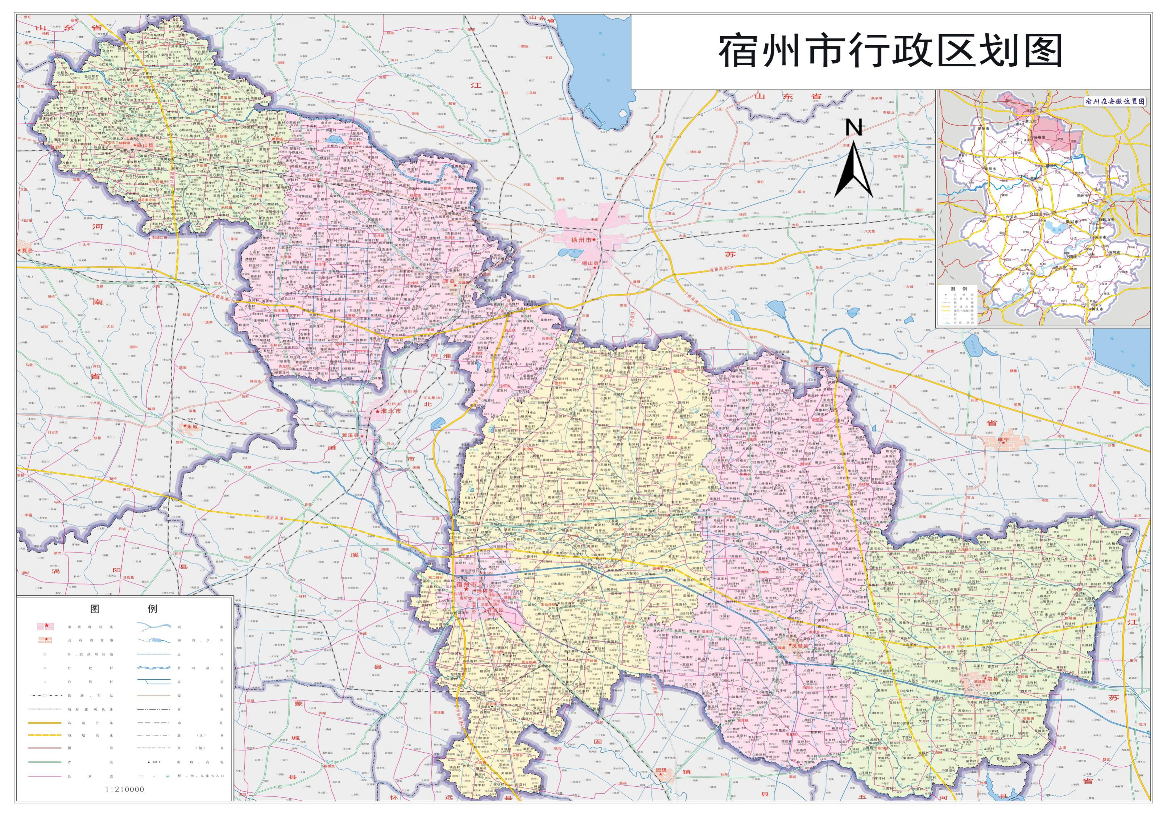
宿州市主体功能区规划附图

图1 宿州市行政区划图
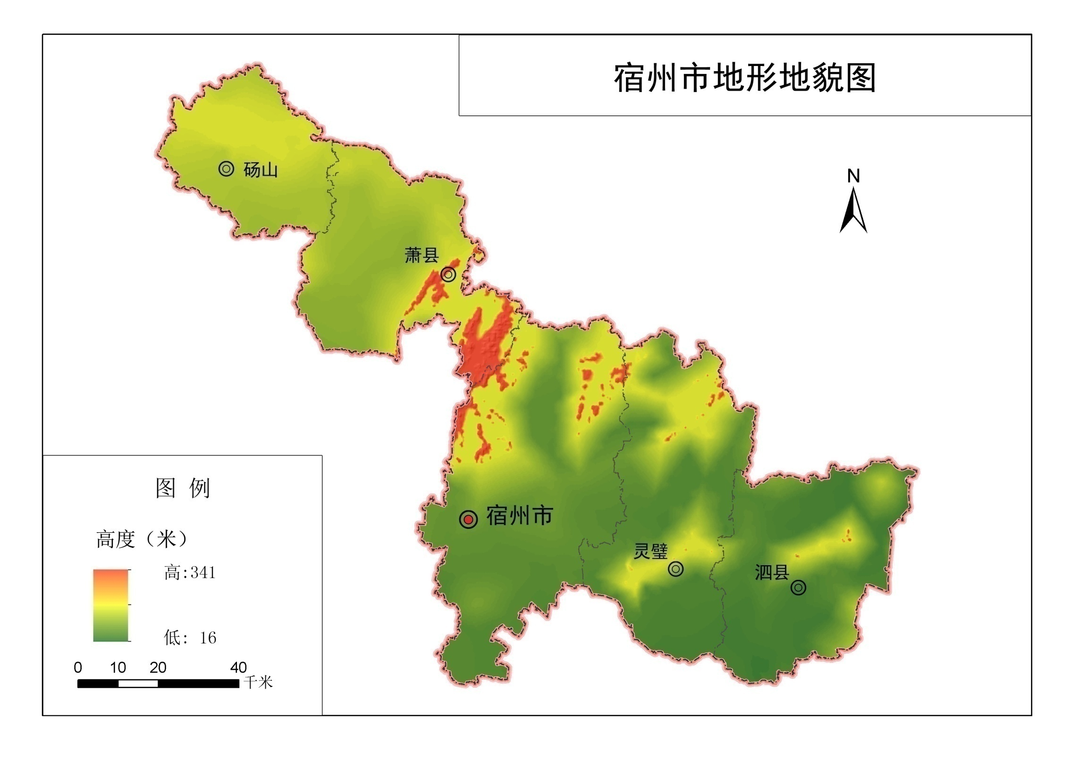

图2 宿州市地形地貌图
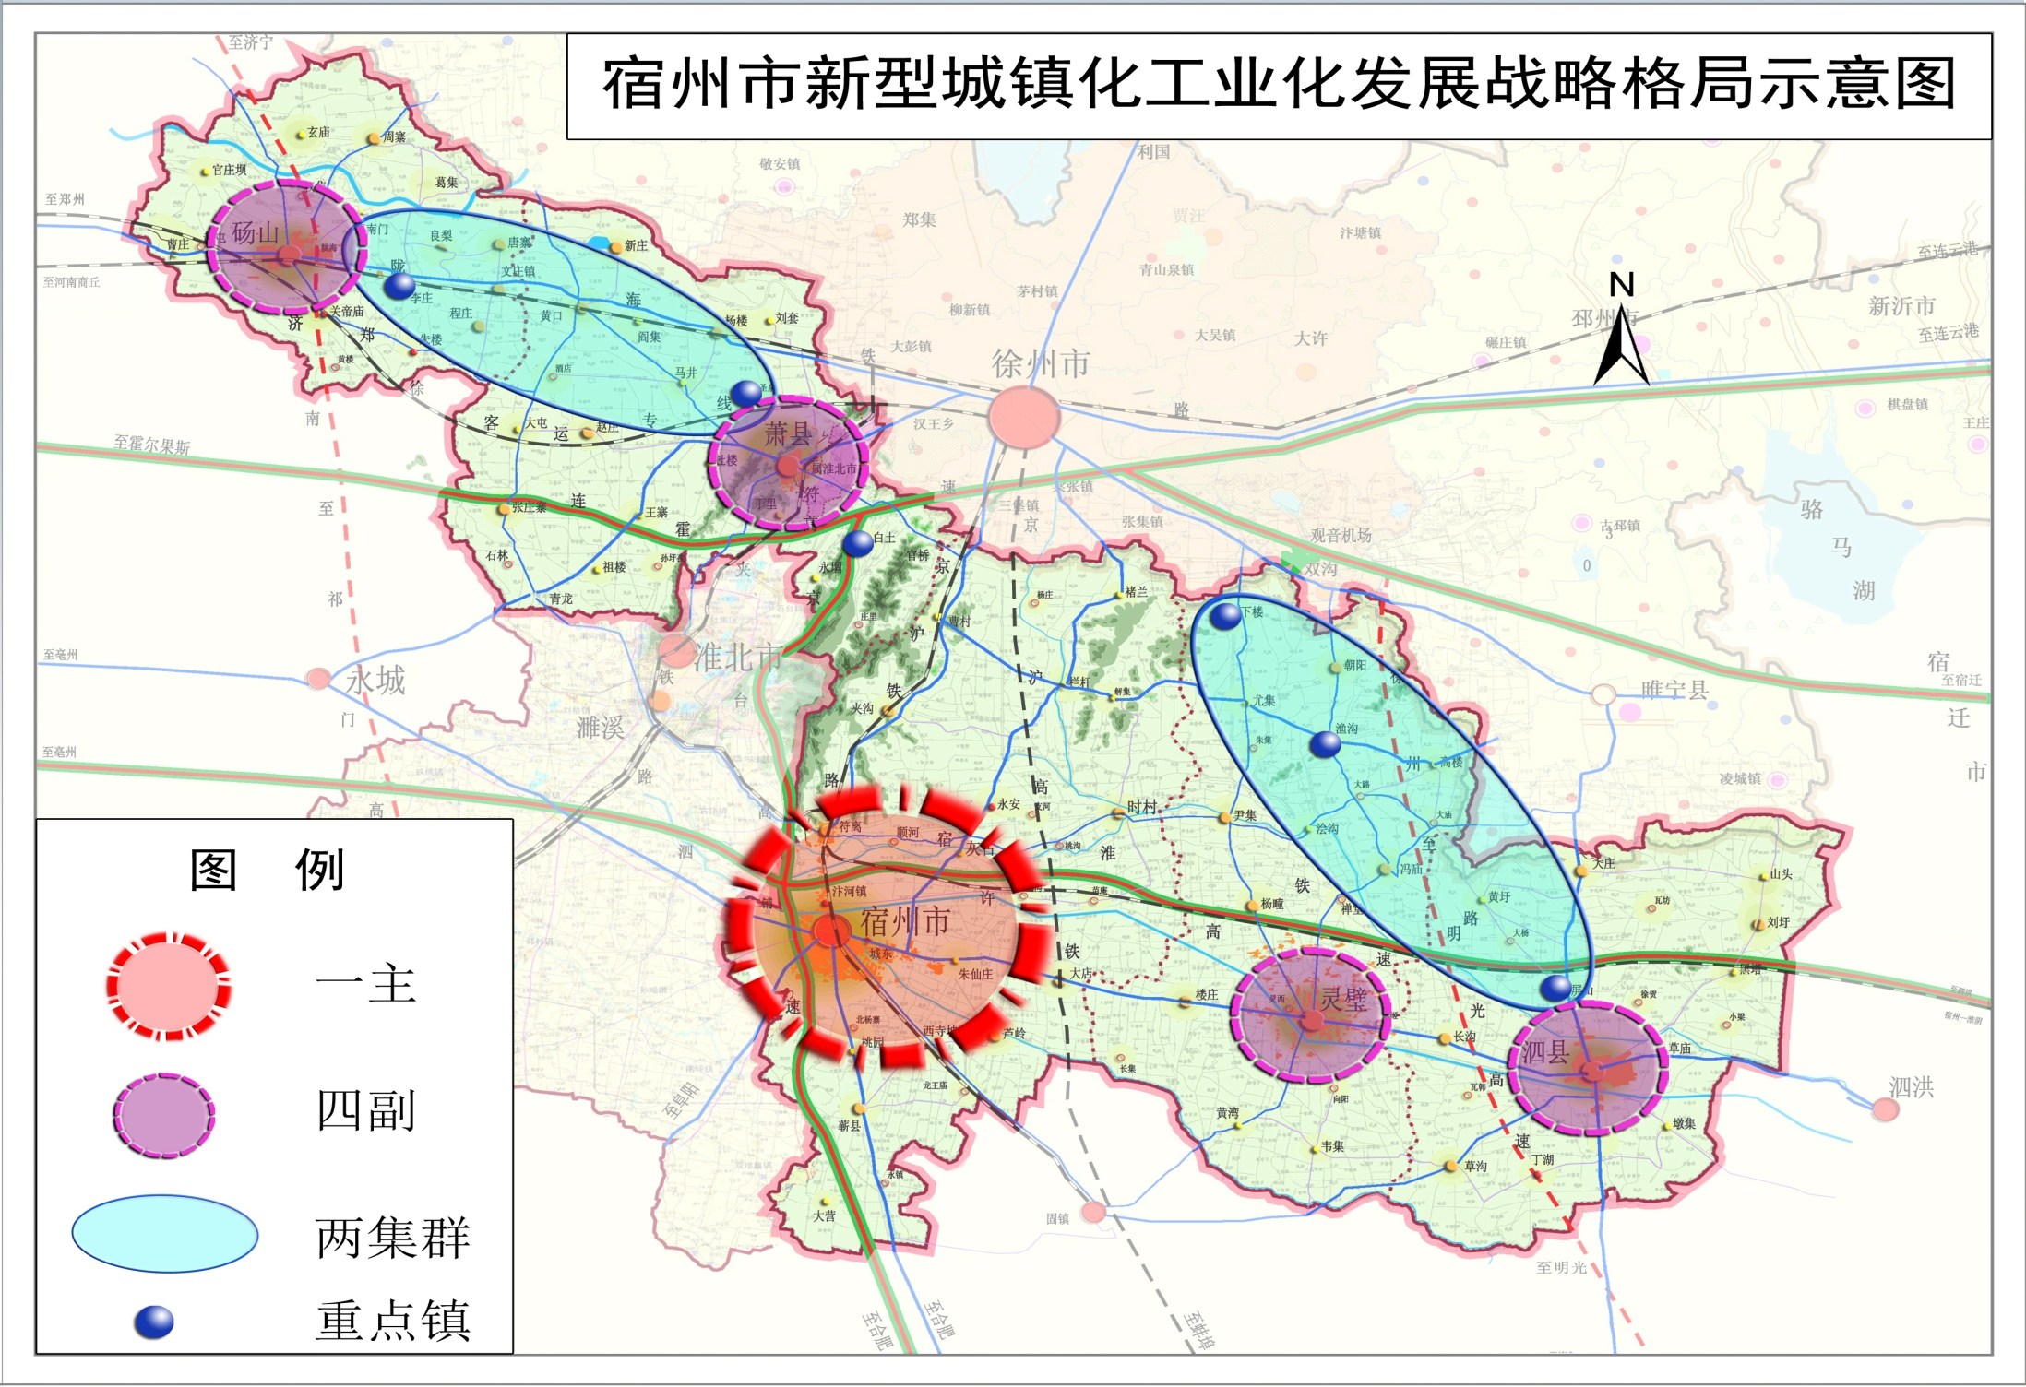

图3 宿州市新型城镇化工业化战略格局图

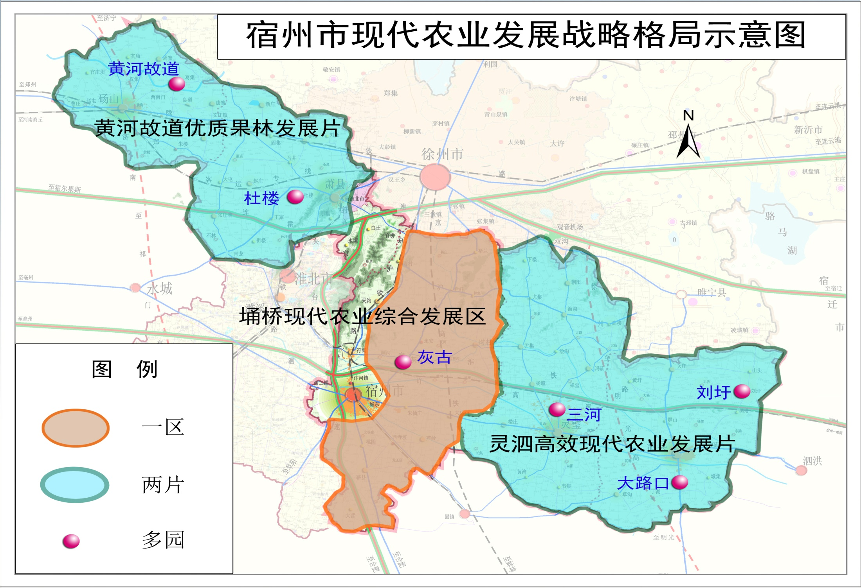

图4 宿州市现代农业发展战略格局图

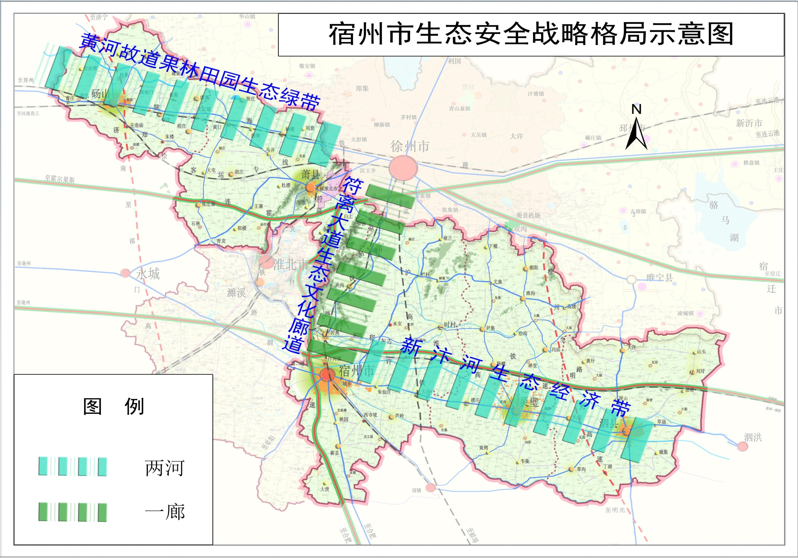

图5 宿州市生态安全战略格局图
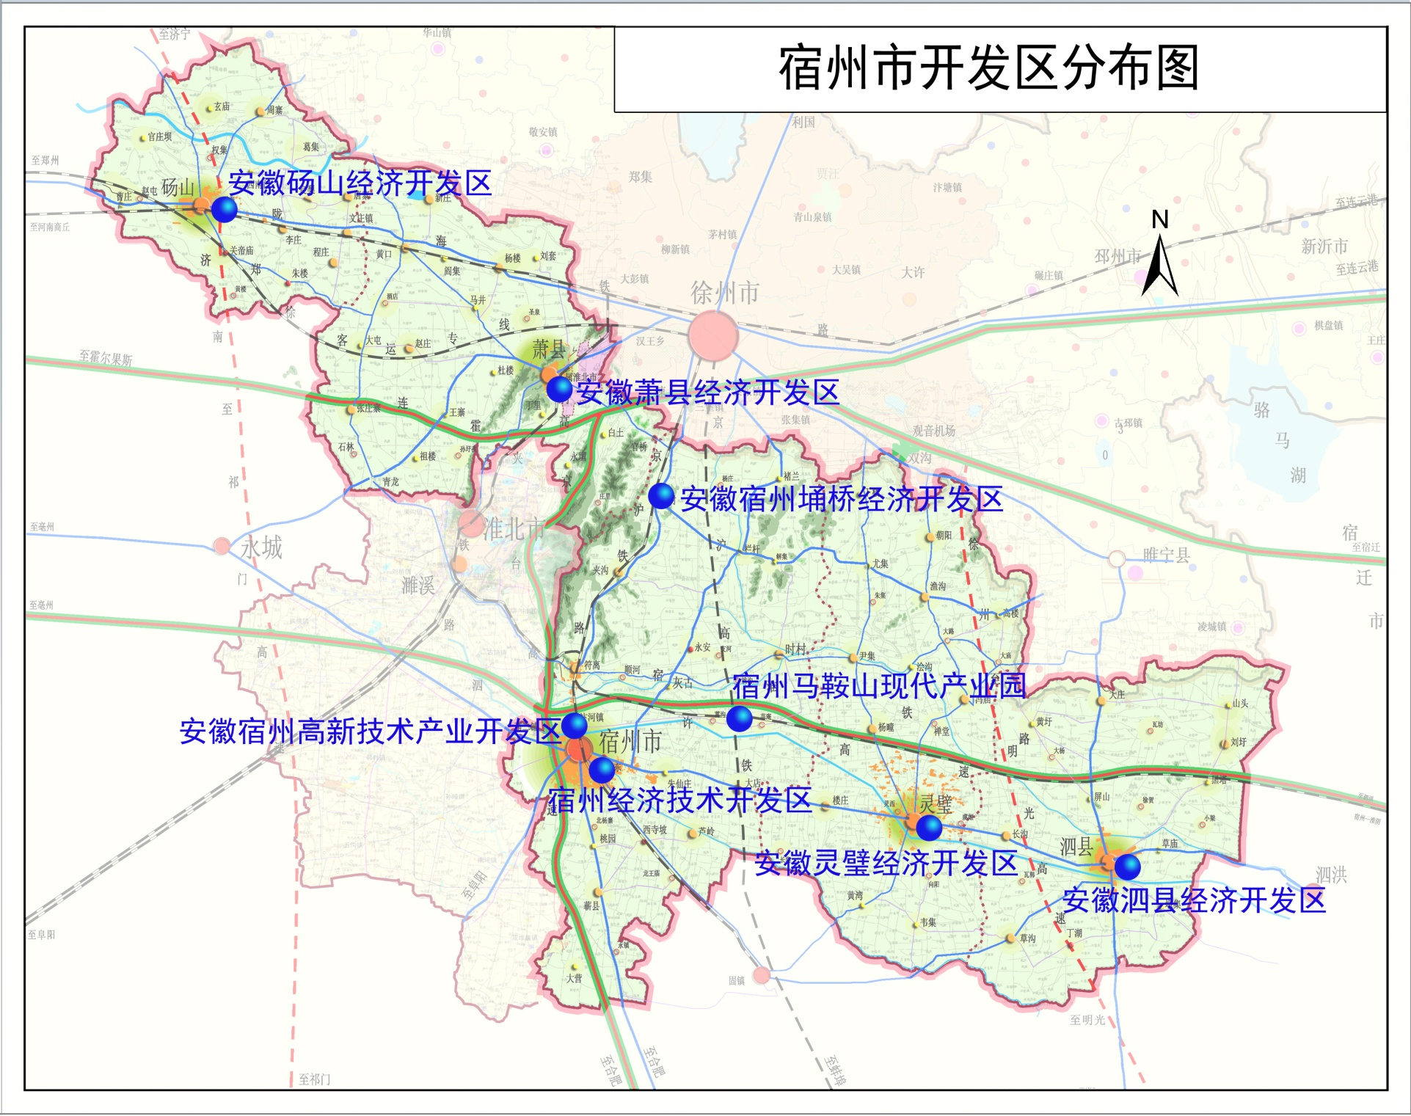

图6 宿州市开发区分布图

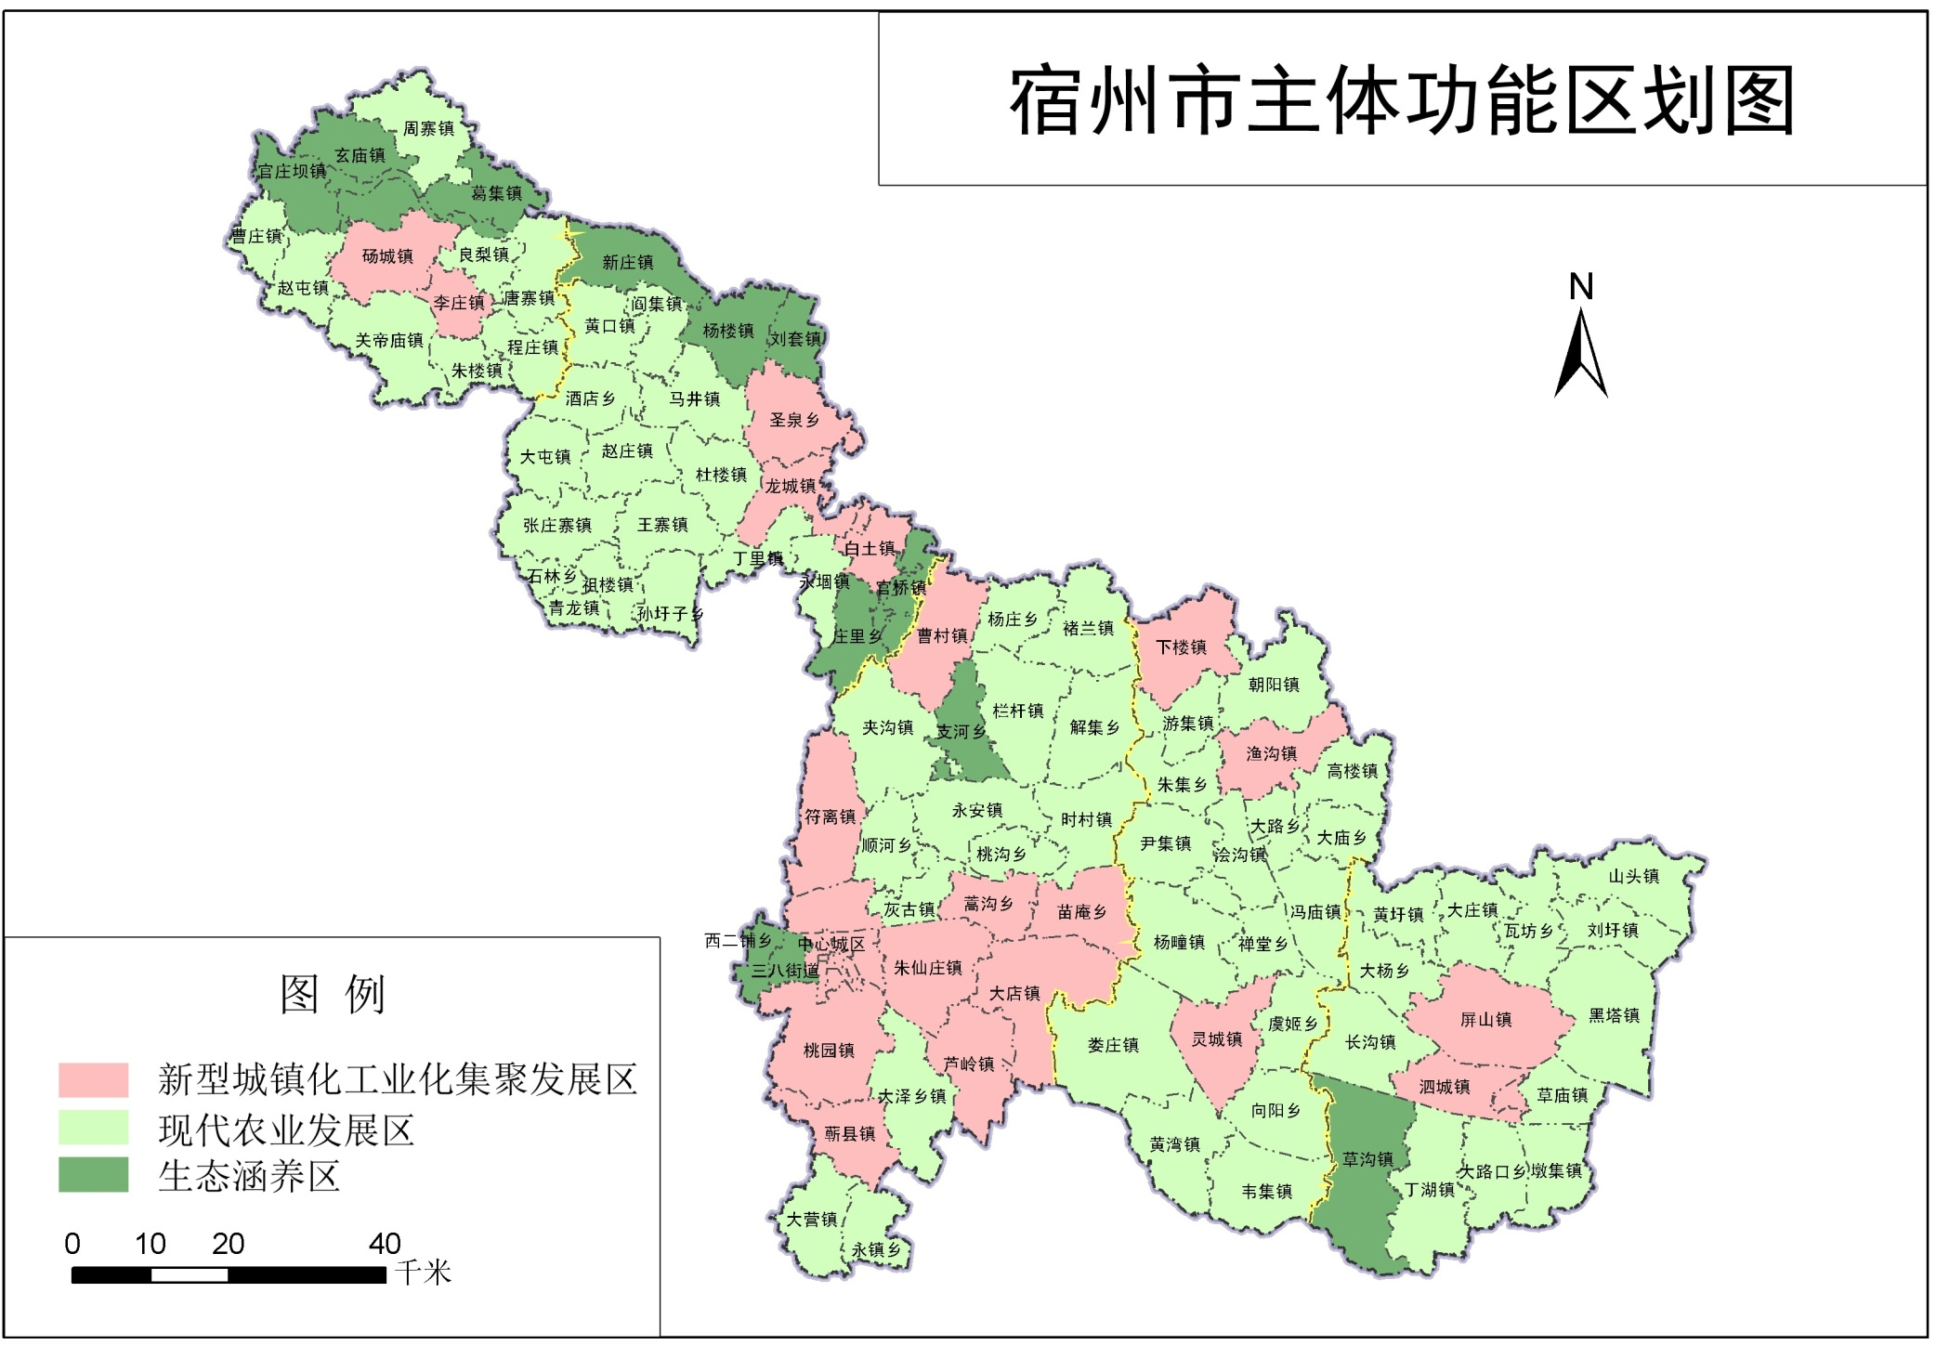

图7 宿州市主体功能区划图
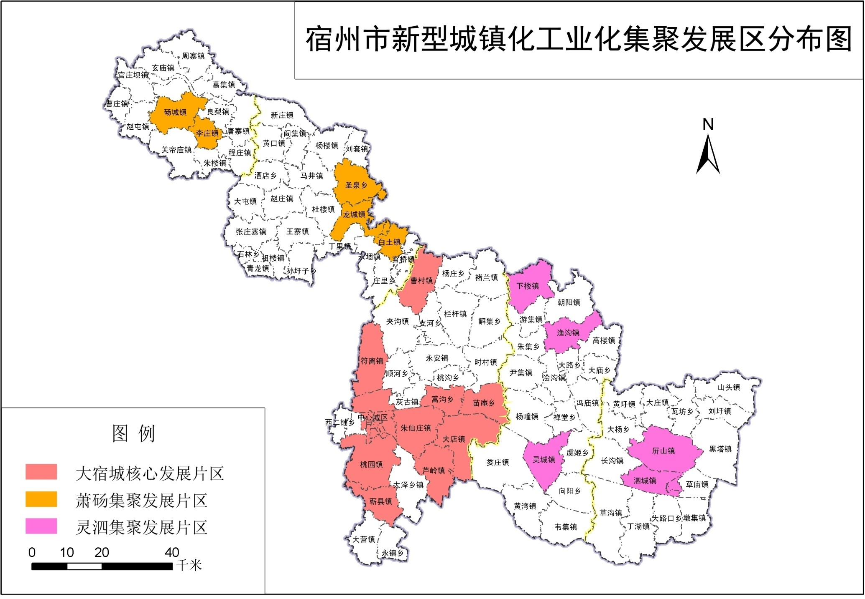

图8 宿州市新型城镇化工业化集聚发展区分布图
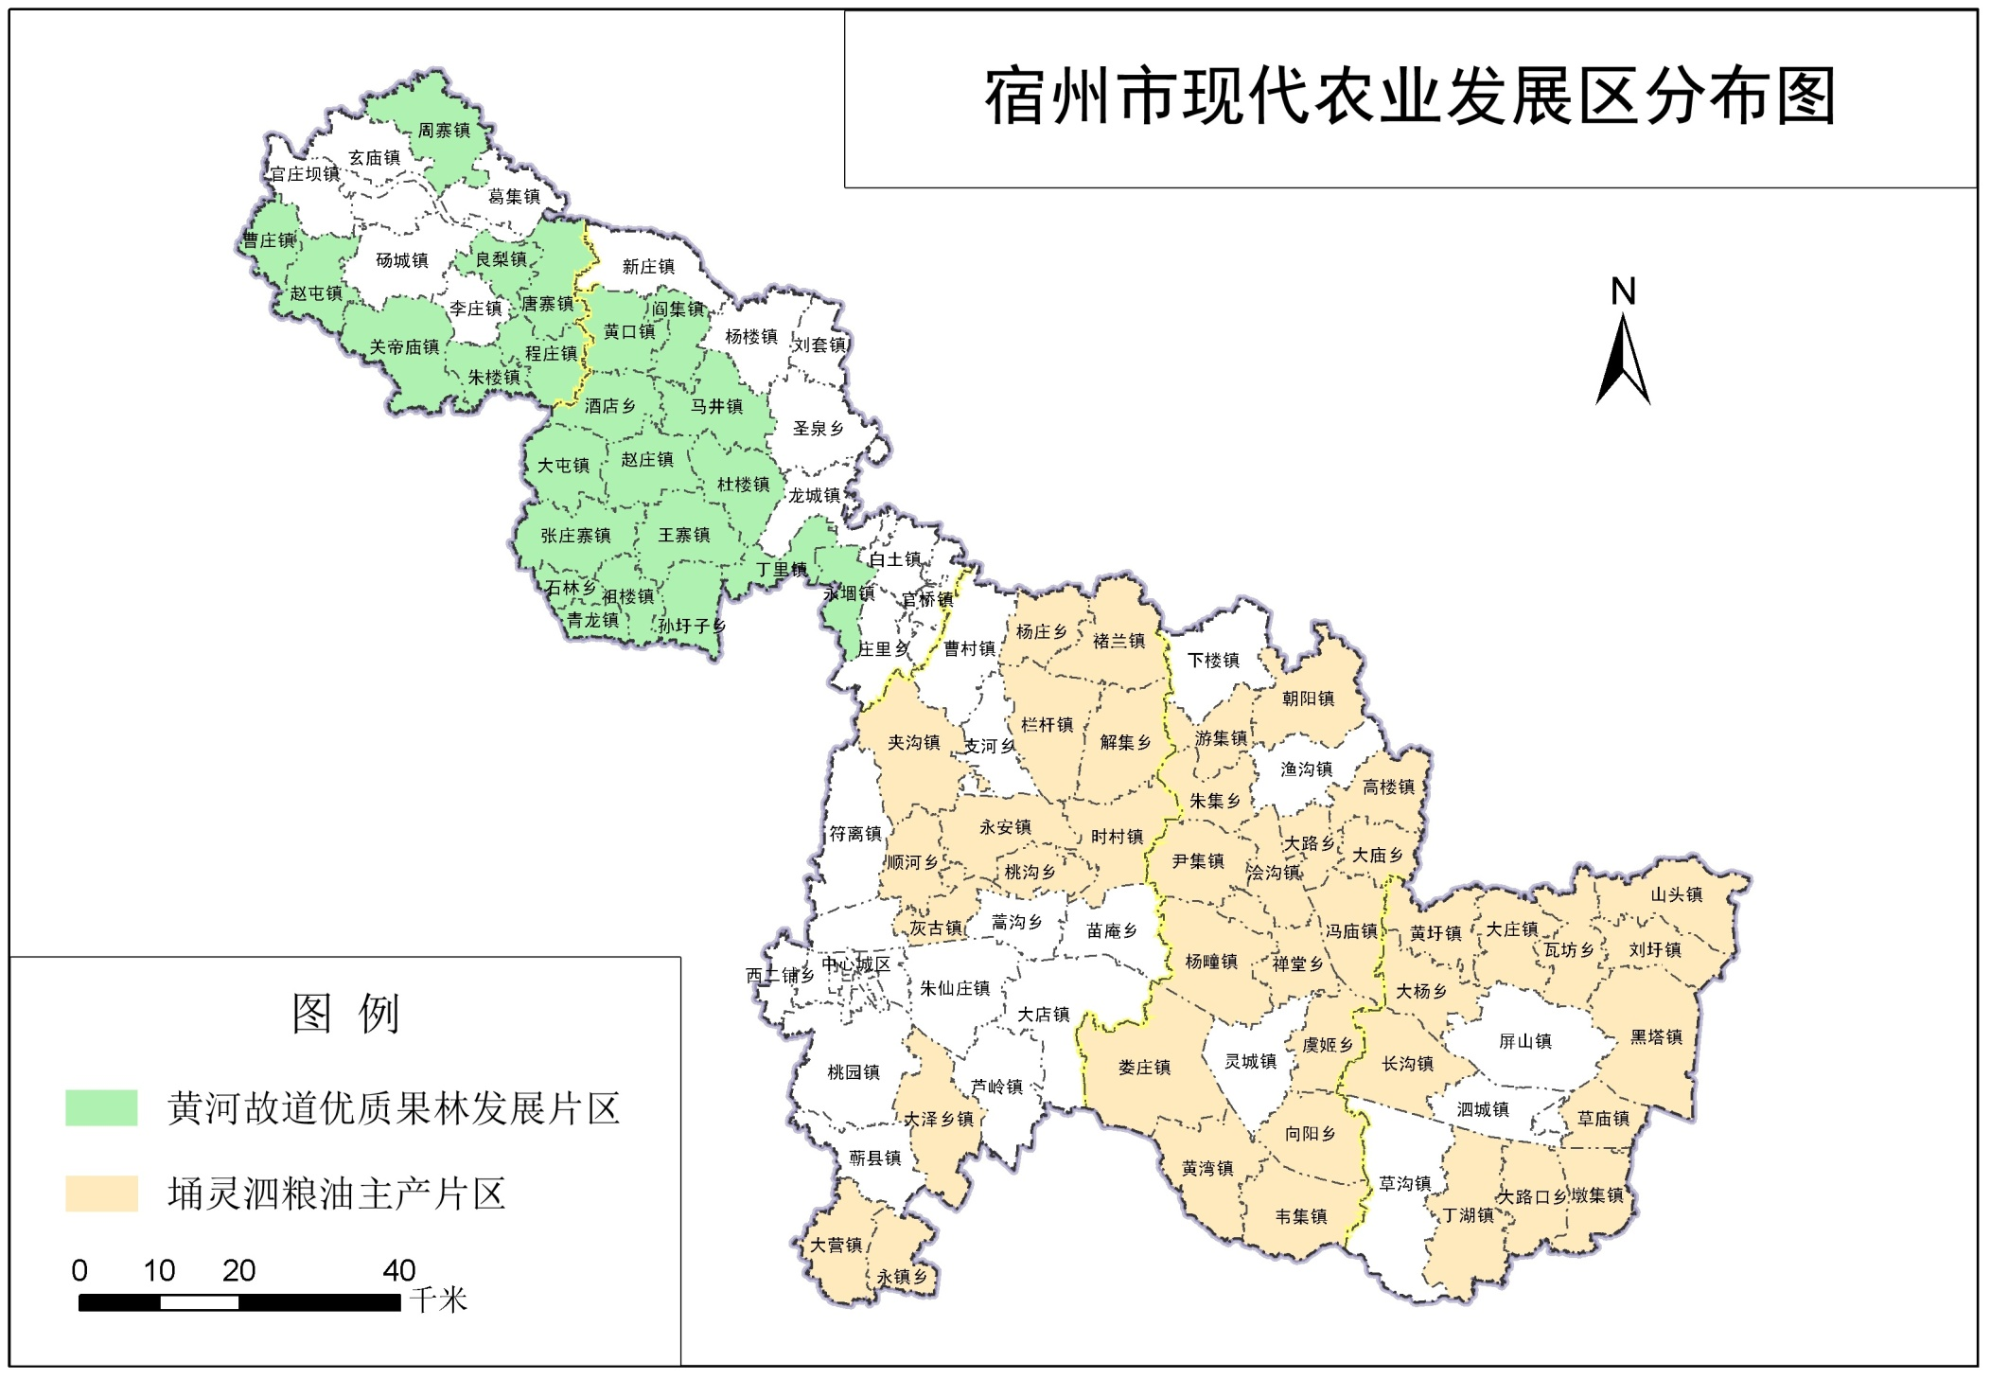

图9 宿州市现代农业发展区分布图
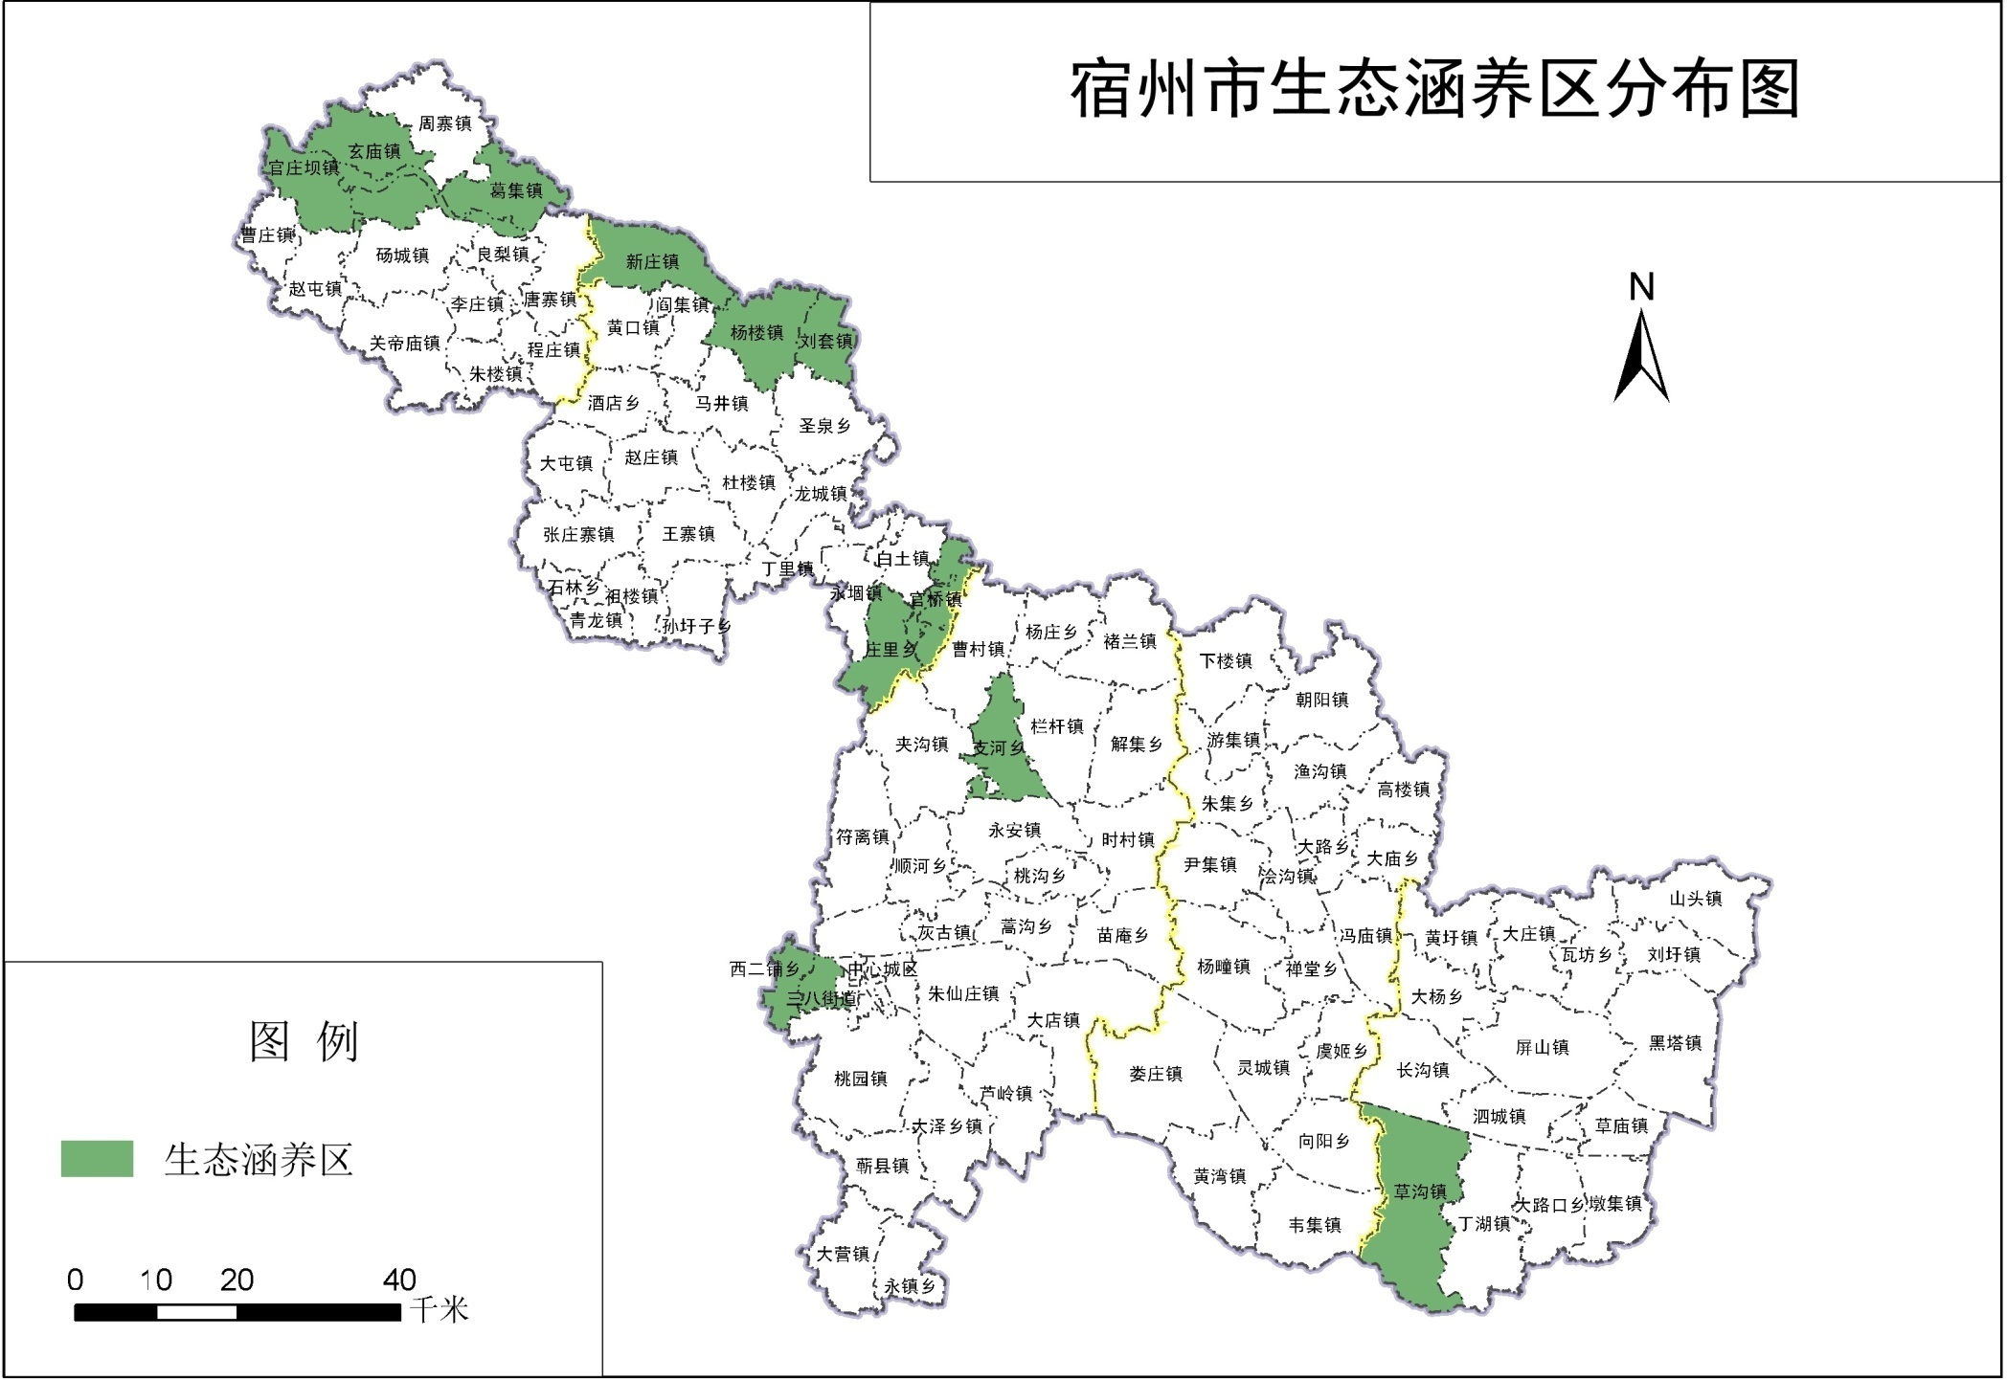

图10 宿州市生态涵养区分布图

